

Current Contents Connect ® v3.0
Sem-ccc-3-0-0405_SP

Derechos Reservados © 2005 The Thomson Corporation.®

A los clientes de Thomson Scientific se les otorga aquí mediante permiso para hacer copias de esta guía para su propio uso dentro de su organización. Todas las copias reproducidas deberán contener el aviso de Derechos Reservados de Thomson Scientific (incluyendo copias parciales). Otras reproducciones requerirán la aprobación explícita de Thomson Scientific.

Reconocimientos de la Reimpresión

El pasaje de “Effect of ozone exposure on airway responses to inhaled allergen in asthmatic subjects,” por Lisa L. Chen, Ira B. Tager, David B. Peden, Dorothy L. Christian, Ronald E. Ferrando, Barbara S. Welch, and John R. Balmes, se reimprime con el permiso de Chest, Volume 125, June 2004, pp. 2328-2335. Derechos Reservados © 2004 American College of Chest Physicians.

Reconocimientos de Marcas Registradas

Los nombres de productos de Thomson® y los acrónimos utilizados aquí son marcas comerciales, marcas de servicio y marcas registradas utilizadas conforme a licencia. Todos los otros nombres de productos mencionados aquí son marcas comerciales, marcas de servicio y marcas registradas de sus respectivos dueños.

Tabla de Contenido
Introducción & Selección de Publicaciones 4
Producción y Extracción de Base de Datos 5
Contenido y Alcance 6
Tipos de Documentos 7
Muestra de Página de Revista 8
Registro de Tablas de Contenido en CC Connect 9
Registro Bibliográfico en CC Connect 10
Página Principal de ISI Web of Knowledge 11
Límites de Búsqueda y Tiempo 11
Observación de Tablas de Contenido por Disciplina de Current Contents 12
Navegar Current Web Contents 15
Sitios Web en Current Web Contents 15
Creación de Estrategias de Búsqueda 16
Consejos de Búsquedas 17
Lista de Resultados 19
Registro Completo 20
Historia de Búsquedas 21
Búsqueda Avanzada 23
Búsqueda Clásica de CC 24
Alerta de Citaciones 25
Current Contents eSearch 26
Análisis de Resultados 28
Marcación y Envío de Registros 29
Procesamiento de Registros 30
Guardado de Historias y Creación de Alertas 33
Ejecución de Historias Guardadas 36
Mi Lista de Revistas y Alerta de Tabla de Contenidos 40
Apéndice A: Campos de Búsqueda 44
Apéndice B: Abreviaturas Geográficas y de Organizaciones 48
Apéndice C: Entrega de Documentos de ISI 51
Apéndice D: Inscripción (ISI Web of Knowledge) 52
Entrando en Contacto con Thomson Scientific 54

Introducción

Current Contents Connect (CC Connect®) es un recurso multidisciplinario de actualización de información sobre actividades de investigación en su área de interés. Actualizado a diario, CC Connect provee varias formas para acceder información:

- Navegar la base de datos para ver las tablas de contenidos de revistas y libros como también sitios evaluados de la Web.
- Construir una búsqueda compleja para localizar información específica, luego guardar la historia de la búsqueda para uso continuo.
- Recibir alertas semanales por correo electrónico, que contienen resultados de búsquedas de estrategias guardadas.

Esta guía está diseñada para orientarlo sobre las características de CC Connect y ayudarle a mejorar la efectividad de sus búsquedas. Si tiene alguna pregunta, por favor póngase en contacto con nosotros a los números telefónicos listados en la Página 53.

Selección de Publicaciones

Las publicaciones son seleccionadas para ser incluidas en Current Content Connect basándose en los siguientes criterios:
Recomendaciones de Suscriptores
Investigación de Mercados

Desarrollo editorial
(Expertos en Temas & Ciencia de la Información)
Revista
+ = Selección de Publicaciones

Estándares de Revistas
Investigación Original
Estándares Editoriales
Representación Internacional
Editorial Content
Análisis de Citaciones
JCR
Datos de Autores Citados
Ley de Bradford*

* La Ley de Bradford es un principio bibliométrico que establece que un número relativamente pequeño de revistas publican gran parte de los resultados científicos que son significativos.

Producción y Extracción de Base de Datos

La gráfica abajo ilustra los procesos técnicos usados para crear la base de datos ISI.
Digitalizar y OCR


Base de Datos ISI
Adquisición de Revista/Libro

Selección de Artículos
y Captura de Datos
Trabajo Manual de Creación de Índices/ Traducciones (para revistas en idiomas distinto de inglés y algún contenido de Artes & Humanidades)
Tiempo de Procesamiento 1-2 Semanas
Aparición de registros de documentos en los
productos de ISI

Contenido y Alcance

CC Connect provee acceso a información bibliográfica completa de más de 8.000 revistas académica y mundialmente prestigiosas y más de 2.000 libros. CC Connect también ofrece acceso al contenido eFirst, que le permite ver información bibliográfica de cientos de revistas electrónicas antes de la publicación de un número. Además, CC Connect tiene una colección de más de 4.400 sitios Web académicos evaluados.

CC Connect está disponible en nueve ediciones y colecciones especificadas por disciplina. Revistas, libros y Sitios Web pueden estar clasificados en más de una edición.

 | Contenido Actual Ediciones/Colecciones | Revistas | Libros
 | Agriculture, Biology & Environmental Science (Agricultura, Biología & Ciencias del Medio Ambiente) | 1.126 | 524
 | Clinical Medicine (Medicina Clínica) | 1.227 | 530
 | Engineering, Computing & Technology (Ingeniería, Computación & Tecnología) | 1.186 | 792
 | Life Sciences (Ciencias de la Vida) | 1.452 | 57
 | Physical, Chemical & Earth Sciences (Ciencias de la Física, Química y la Tierra) | 1.174 | 691
 | Social and Behavioral Sciences (Ciencias sociales y de Comportamiento) | 1.700 | 331
 | Arts and Humanities (Artes y Humanidades) | 1.121 | 40
 | Business Collection (Colección de Negocios) | 242 | N/A
 | Electronics & Telecommunications Collection (Colección de Electrónica y Telecomunicaciones) | 205 | N/A

Tipos de Documentos

Toda la información importante de las revistas seleccionadas para cobertura está incluida en los índices de Current Contents Connect.

Todo Archivo
Artículo
Bibliografía
Artículo Biográfico
Reseñas de Libro♠
Corrección
Reseña de dB
Material Editorial
Reseña de Hardware
Carta
Resumen de Reunión☼
Artículo de Noticias
Reimpresión
Reseña♦
Reseña de Software
Sólo Artes & Humanidades
Reseña de Exhibición de Arte
Reseña de Función de Danza
Pasaje
Prosa Creativa de Ficción
Reseña de Cine
Reseña de Función de Música
Partitura de Música
Reseña de Partitura de Música
Poesía
Reseña de Disco
Guión
Reseña de Teatro
Reseña de Televisión
Reseña de Radio

♠ Las Reseñas de libros se indizan a partir de todas las revistas de las ediciones Social and Behavioral Sciences and Arts & Humanities. En las otras ediciones se indizan sola- mente las reseñas de libros publicadas en las revistas Science, Nature y The Scientist.

☼Los Resúmenes de Reuniones (Meeting Abstracts) no se indizan en CCC.

♦ Los artículos se codifican como reseñas si son publicados en una revista de reseñas o incluye 100 o más referencias citadas junto con algún indicador que el artículo es una reseña, tal como la palabra “Reseña” o “Resumen” en la tabla de contenido o en el artículo mismo.

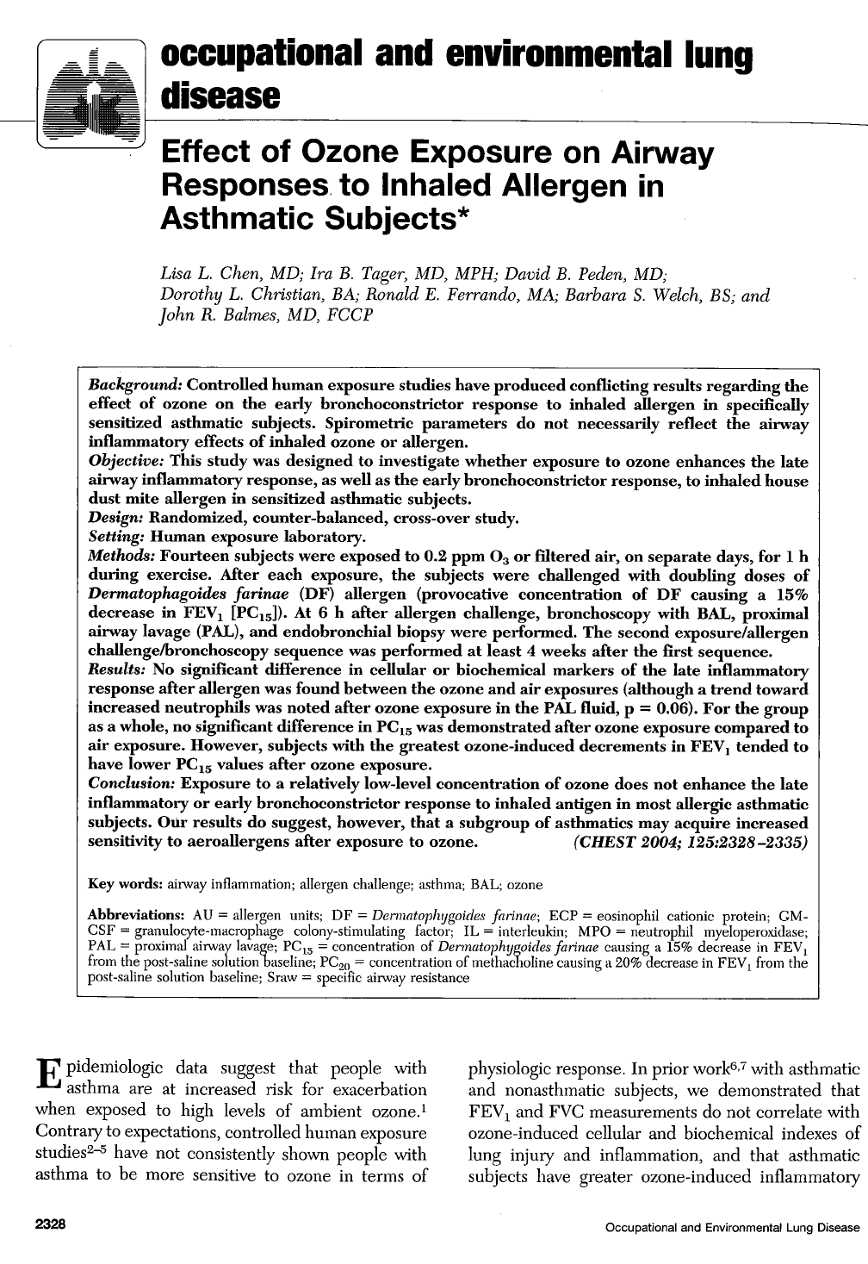
Muestra de Página de Revista

Registro de Tabla de Contenido en CC Connect

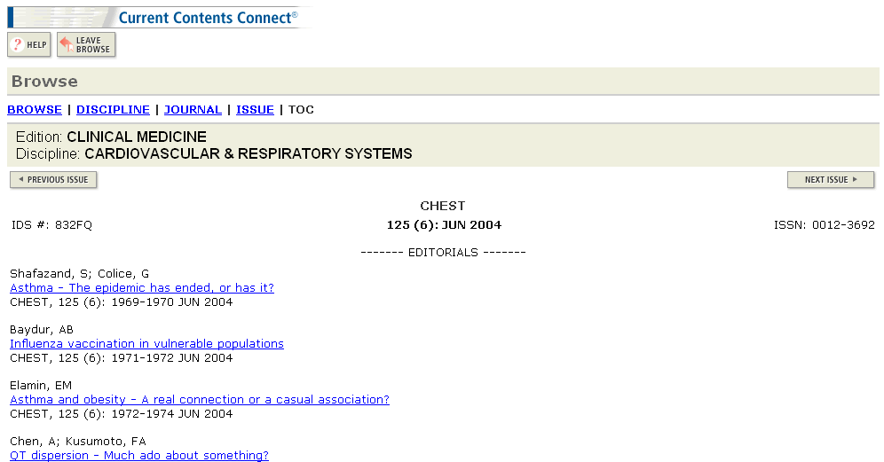

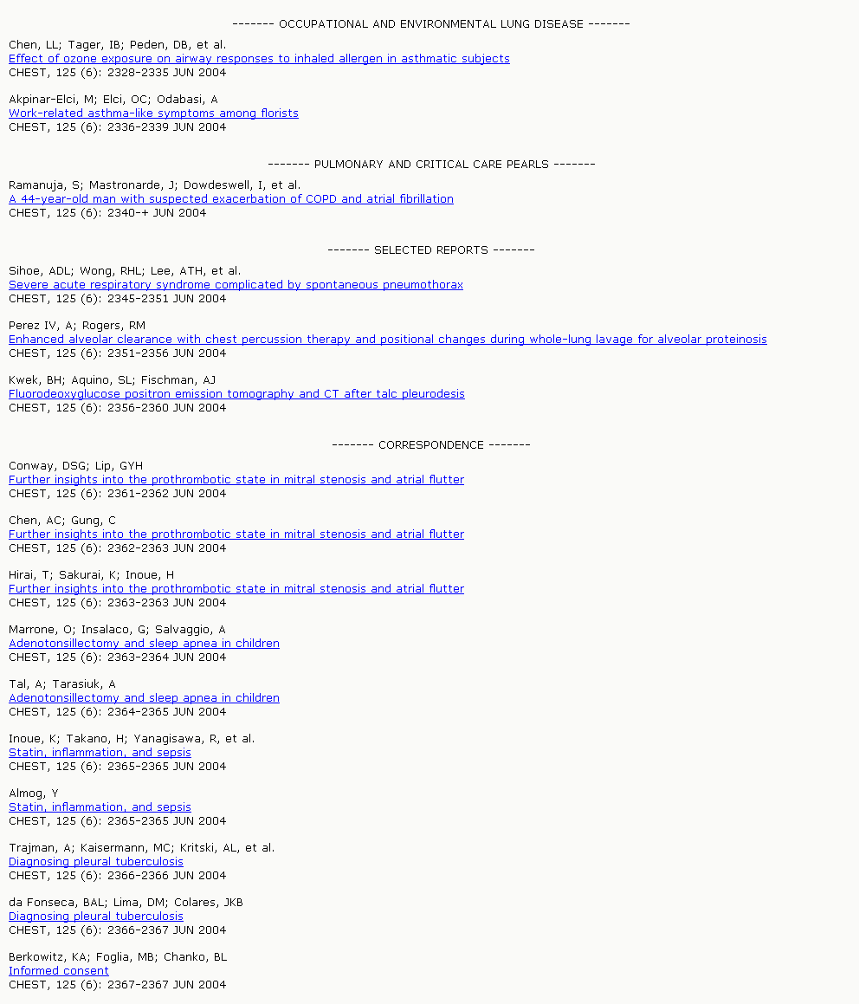
Haga click sobre el título para ver el registro bibliográfico.
Se reproduce la organización de tablas de contenidos de la revista, incluyendo títulos y secciones especiales. La tabla de contenidos de ISI puede ser más completa que la tabla que aparece en la revista fuente porque ISI crea el índice de materias directamente a partir del contenido indizado de la misma en vez de simplemente copiar la tabla que ésta tiene al inicio.
Registro Bibliográfico en CC Connect

Haga click acá para adicionar este registro a la Marked List.
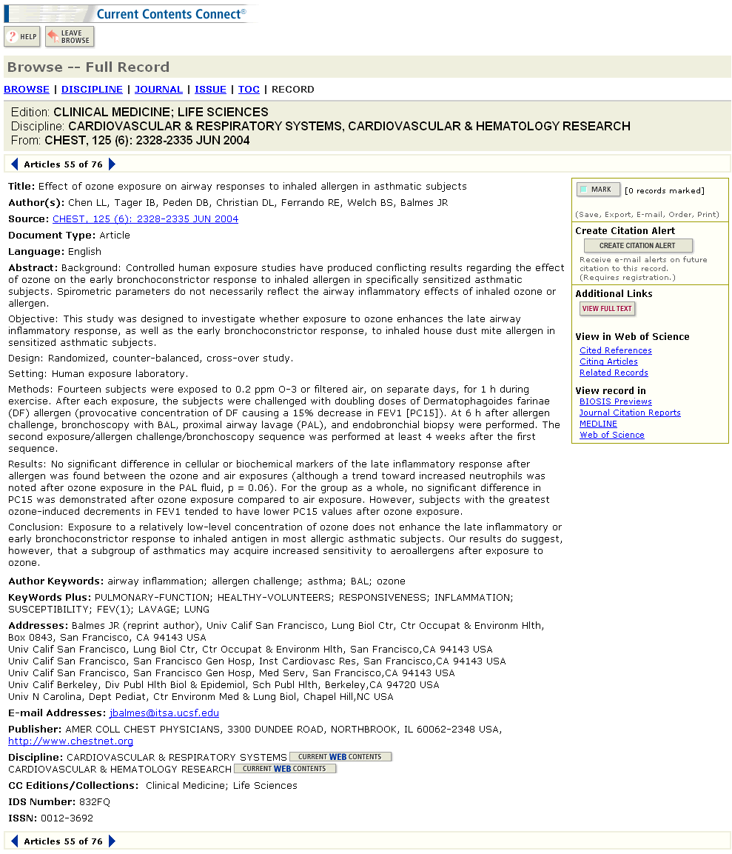
Envíe un correo al autor de reimpresión.
Acceda a Current Web Contents para esta disciplina.
Si su institución está suscripta a otros productos de ISI Web of Knowledge y/o enlaces a texto completo y otros recursos externos, aquí podrá ver enlaces a éstos.

Si su institución está suscripta a Web of Science, podrá ir directamente a los enlaces de las referencias citadas, artículos citadores o registros relacionados de este artículo.

Página Principal de ISI Web of Knowledge

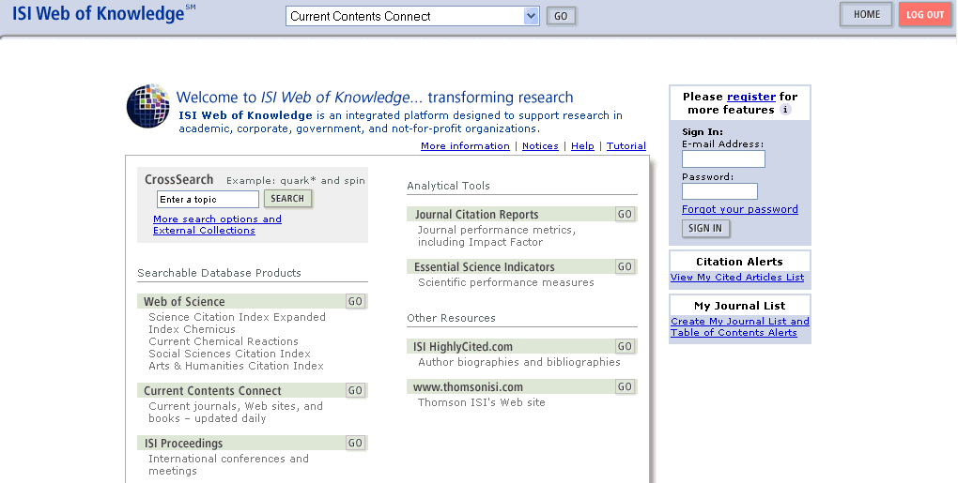
Para acceder a Current Contents Connect:

- Haga click en el vínculo de Current Contents Connect
ó
- Seleccione Current Contents Connect del menú despegable

Use el botón de Log out (Salir Sesión) para salir de su sesión y habilitar a otro investigador en su institución.
Use CrossSearch (Búsqueda Cruzada) para buscar en forma simultánea múltiples productos de ISI Web of Knowledge.

Límites de Búsqueda y Tiempo
Puede realizar una búsqueda por tema en el campo Quick Search (Búsqueda rápida).

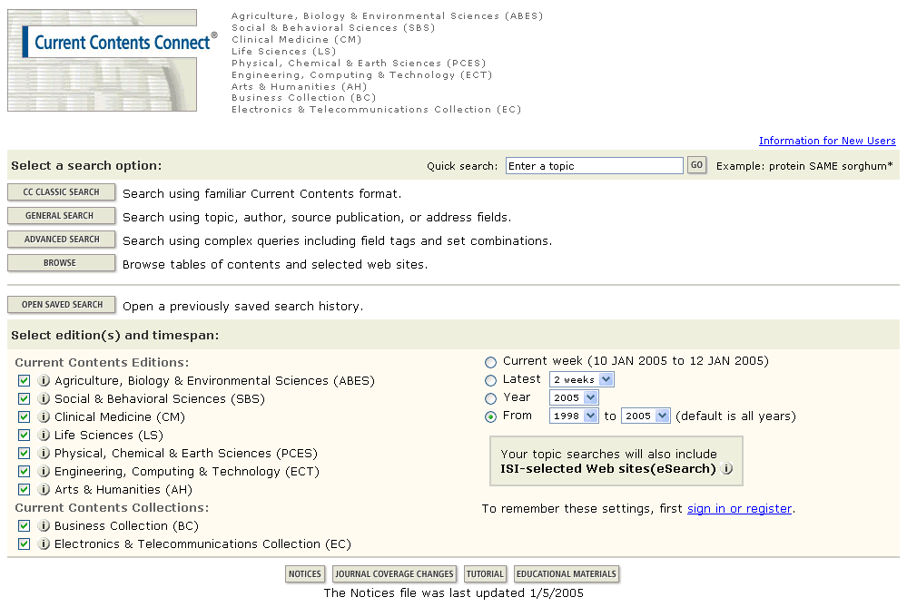
Seleccione los tipos de búsqueda aquí.
Toda edición y/o colección a que su institución esté suscrita será seleccionada de manera predeterminada.
Hay cuatro opciones para seleccionar una profundidad de archivo:
- Semana actual
- Las 2 ó 4 últimas semanas de datos
- Un solo año de datos
- Un rango de años

En cada caso, seleccione el botón de opción a la izquierda de la opción y elija la profundidad de archivo en los menús desplegables. El valor predeterminado son todos los años de datos disponibles.

El período de tiempo Current Week se actualiza todos los días hábiles. Incluirá desde un día a cinco días de datos, según el día de la semana.

Observación de Tablas de Contenido por Disciplina de Current Contents

Usted puede ver tablas de contenido de artículos de revistas, Current Book Contents y sitios Web seleccionados al utilizar la función Browse (Mirar) en Current Contents Connect.

Paso 1: Haga click en el botón Browse.

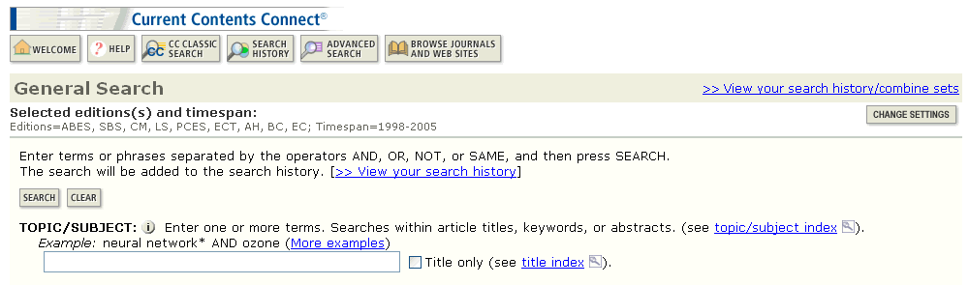

Paso 2: Seleccione una edición de la lista y haga click en el texto para ver la lista de disciplinas indexadas para esa edición.

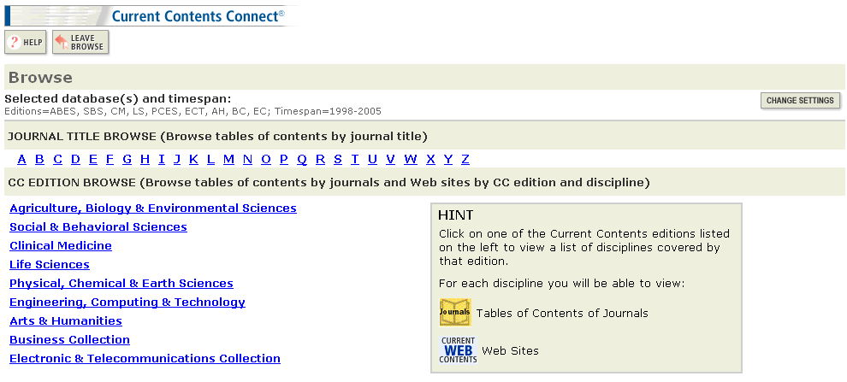
También puede navegar los títulos de revistas al hacer click en la primera letra del título.

Paso 3: Seleccione la disciplina que quiere navegar. Haga click en el enlace Table of Contents of Journals.

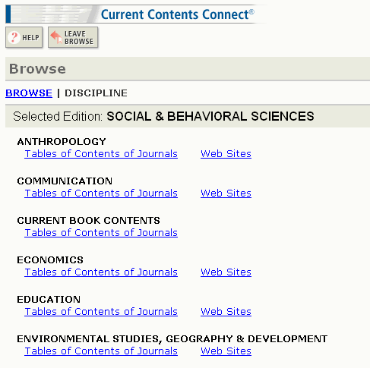
Una lista de libros pertenecientes a una disciplina escogida se puede ver bajo Current Book Contents.

Paso 4: Seleccione un Título de Revista para navegar.

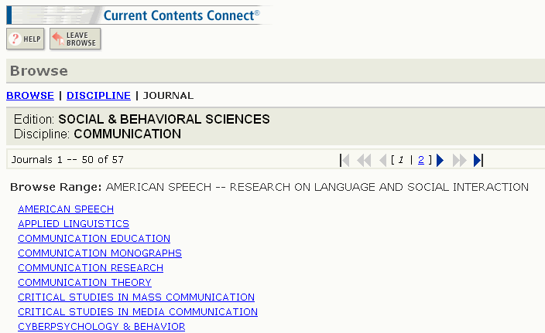
Haga click en el vínculo del título de la revista.
Paso 5: Los números de las revistas que aparecen en la página dependerá del marco de tiempo que haya seleccionado al comienzo.

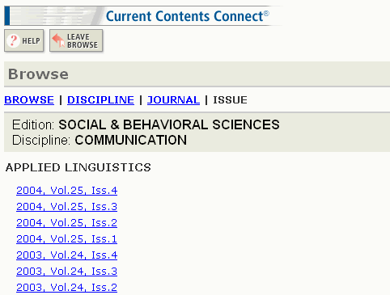
Seleccione el volumen y la edición que quiere ver.
La selección de Edition (Edición) y Discipline (Disciplina) aparece en la parte superior de la página.

Haga click en Previous Issue (edición anterior) o Next Issue (edición siguiente) para ver otros números de la revista según el marco de tiempo seleccionado.

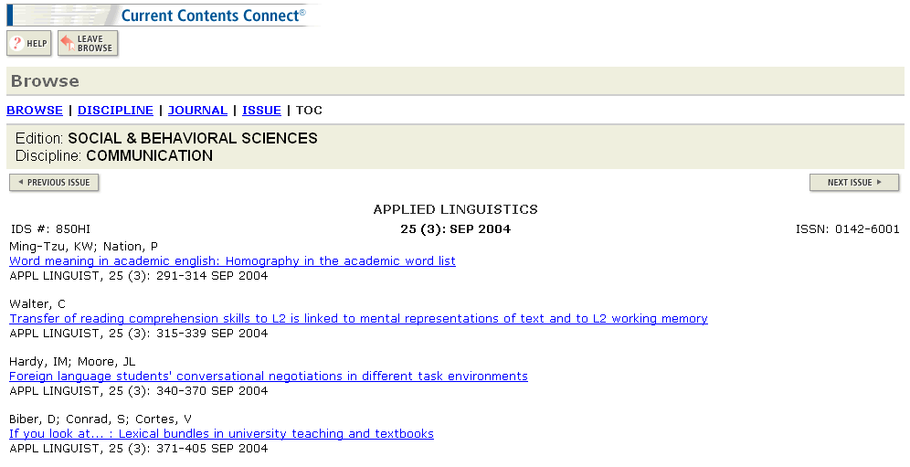
Para ver el registro bibliográfico haga click en el título del artículo.
Utilice los enlaces en la parte superior de la pantalla para moverse hacia arriba en la jerarquía.

Navegar Current Web Contents

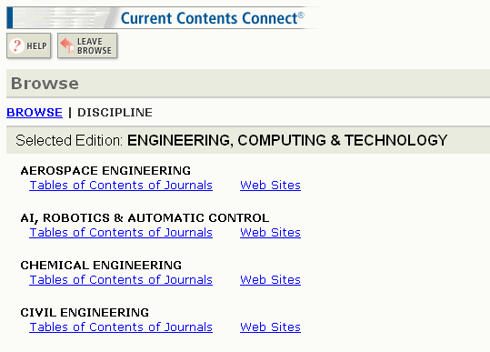
Haga click en Web Sites para mirar descripciones de Sitios Web que han sido evaluados por especialistas temáticos de ISI. Los Sitios Web se seleccionan en base a los siguientes criterios:

- Autoridad
- Exactitud
- Nivel de Actualización
- Navegabilidad y Diseño
- Aplicabilidad & Contenido
- Alcance
- Nivel de la Audiencia

Para más información sobre el proceso de selección de los Sitios Web vaya a:
http://www.isinet.com/essays/selectionofmaterialforcoverage/23.html/

Sitios Web en Current Web Contents

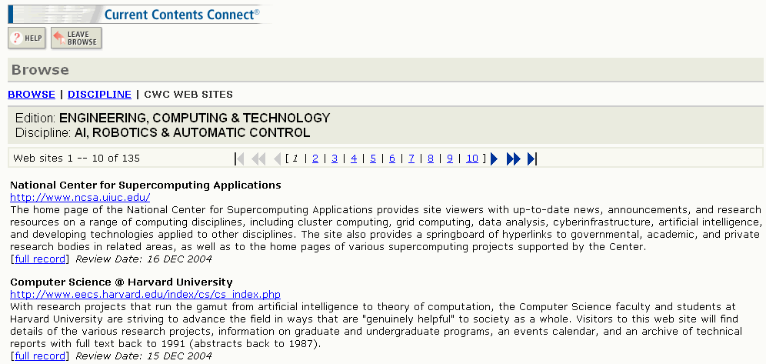
Haga click en el enlace del URL para visitar el Sitio Web. Tenga en cuenta que al hacerlo estará fuera de CCC, por lo tanto su sesión de CCC puede expirar. Las sesiones expiran después de 10 minutos de inactividad.
Haga click en el vínculo full record (Registro Completo) para ver la descripción completa del Sitio Web.

Las revisiones de Sitio Web en Current Web Contents se buscan como parte de Current Contents eSearch. (Vea páginas 26-27)
Creación de Estrategias de Búsqueda

Para buscar artículos sobre trastornos de la comunicación en niños, puede ingresar la siguiente búsqueda:

child* and ((speech or communicat*) same disorder*)

Haga clic en para ver los campos de búsqueda en el índice Topic (Tema).
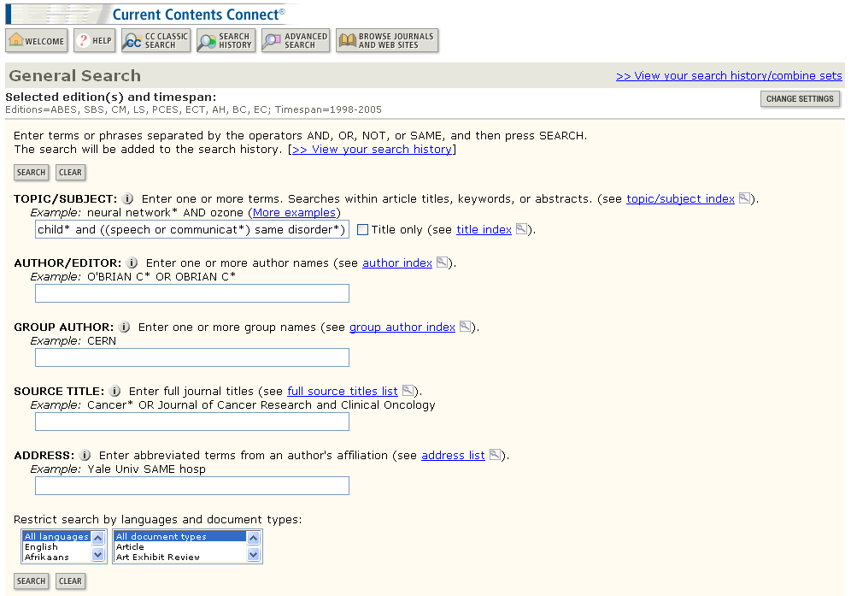
Ingrese los términos de búsqueda y haga click en Search para ejecutar la consulta.
Para centrar su búsqueda al buscar términos sólo en los títulos de los registros, haga clic aquí.

Es posible limitar la búsqueda a uno o más idiomas y/o tipos de documentos. Todos los títulos que no estén en inglés se traducen al inglés estadounidense.
Puede utilizar las ayudas de búsqueda en índice si no conoce un término de búsqueda completo.

Puede obtener más información sobre los campos de búsqueda en el Apéndice A, pág. 44.

Consejos de Búsquedas

Truncamiento
EL truncamiento se puede usar de muchas maneras. Trunque al final de una palabra para recuperar todas las ocurrencias de la palabra (singular y plural). En los casos de plurales irregulares o para recuperar las formas derivadas de la raíz de una palabra use un asterisco (*) para recuperar más de un carácter. Use el truncamiento interno o comodín para recuperar ortografía alterna o británica.

? = sólo un carácter * = cero a muchos caracteres
$ = zero o un carácter

Truncamiento del Lado Derecho |  | Truncamiento Interno (Comodines)
Diseas* | Disease  Diseases  Diseased | Lap*roscop* | Laparoscopic  Laproscopic  Laparoscopy
Gene* | Gene  Genes  General  Generation | Dosto?evsk* | Dostoyevsky  Dostoievsky  Dostoievski  Dostoyevskii
Pharmac* | Pharmacy Pharmacology  Pharmaceutics  Pharmaceutical | Sul*ur | Sulfur  Sulphur

Operadores Booleanos
Todos los términos de búsqueda deben ocurrir para recuperarse.

TOPIC: aspartame AND cancer*
Recupera documentos que contienen aspartame y cancer*.

Cualquiera de los términos deben ocurrir para recuperarse. Usar cuando se buscan variaciones y sinónimos.

TOPIC: aspartame OR saccharine or sweetener*
Recupera documentos que contienen por lo menos uno de los términos.

Excluye registros que contienen un término dado.

TOPIC: aids NOT hearing

Recupera documentos que contienen aids excluyendo los que también incluyen hearing.
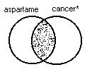
AND
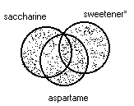
OR

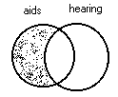
NOT

Operadores de Proximidad
Adyacencia Implícita | Por omisión, la búsqueda de una frase recupera registros que contienen los términos adyacentes en el mismo orden.
Adyacencia Implícita | Topic: biocontrol agent  Title:  RESIDUAL EFFICACY OF TYPHULA PHACORRHIZA AS A BIOCONTROL AGENT OF GREY SNOW MOLD ON CREEPING BENTGRASS
Same  (Mismo) | Los términos deben ocurrir dentro de la misma frase, donde “frase” es generalmente una cadena limitada por un punto, en cualquier orden. En los campos de palabras claves, el operador SAME recupera registros con los términos de búsqueda en la misma frase de palabras claves.
Same  (Mismo) | Topic: carbon dioxide* same emission*  Address: (bp or british petr) same los angeles
Thru | Use para juntar números secuenciales de conjunto con el operador OR. (Búsqueda Avanzada y Búsqueda Clasica de CC)
Thru | Combinación de Conjunto: 1 thru 4 es igual a  Combinación de Conjunto: 1 OR 2 OR 3 OR 4

Orden de Precedencia

( )
SAME
NOT
AND
OR

Use paréntesis para ignorar el orden de precedencia cuando se usan múltiples operadores Booleanos y/o de Proximidad. Se pueden usar hasta cincuenta operadores en una sola sentencia.

Ejemplos:
TOPIC: meteorite AND (mars OR martian)

Recupera documentos que contienen meteorite y uno de dos (o ambos) términos entre paréntesis.

TOPIC: mammal* SAME (smell* OR odor* OR olfact*)

Recupera documentos que contienen alguna variación de la palabra mammal en la misma “frase” que tenga cualquiera de los términos entre paréntesis.

Lista de Resultados

La opción Search within results (Buscar dentro de los resultados) le permite definir aún más el conjunto de búsqueda en la página de resumen de resultados.

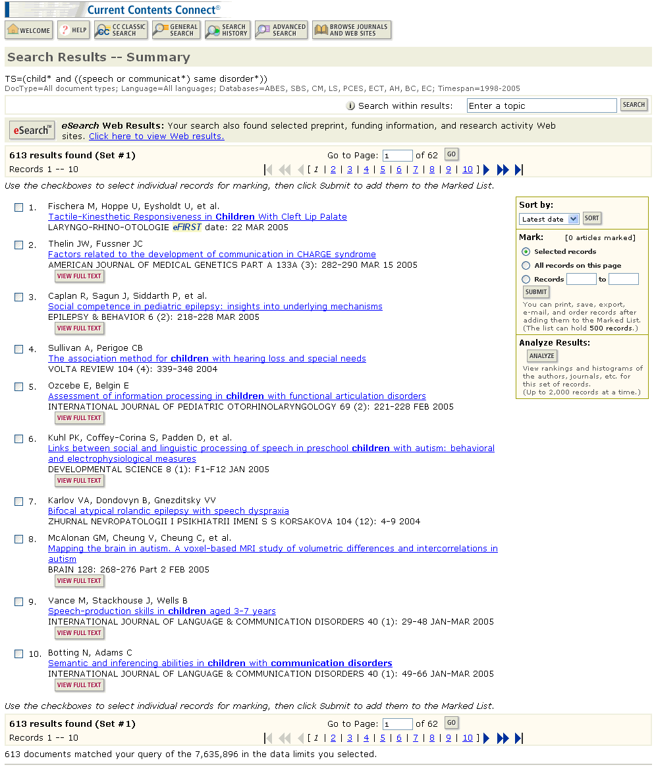
El número total de resultados y el número de conjunto se muestran en la parte superior e inferior de la pantalla.
Haga click en un título de artículo para ver el registro completo.
Puede cambiar el orden de sus resultados. Observe que puede ordenar todos los registros por Latest Date (Fecha más reciente) o Relevance (Pertinencia). Puede ordenar hasta 300 registros por First Author (Primer autor) o Source Title (Título de la fuente).

Los artículos disponibles como documentos eFirst están indicados con el siguiente icono:

Según la suscripción de su institución, podrá ver un botón View Full Text (Ver texto completo) para ciertos artículos de revistas en la página de resumen de resultados.

Registro Completo

Haga clic en los botones de flecha para ver el siguiente registro completo. Haga click en Summary para retornar a la página de resumen de resultados

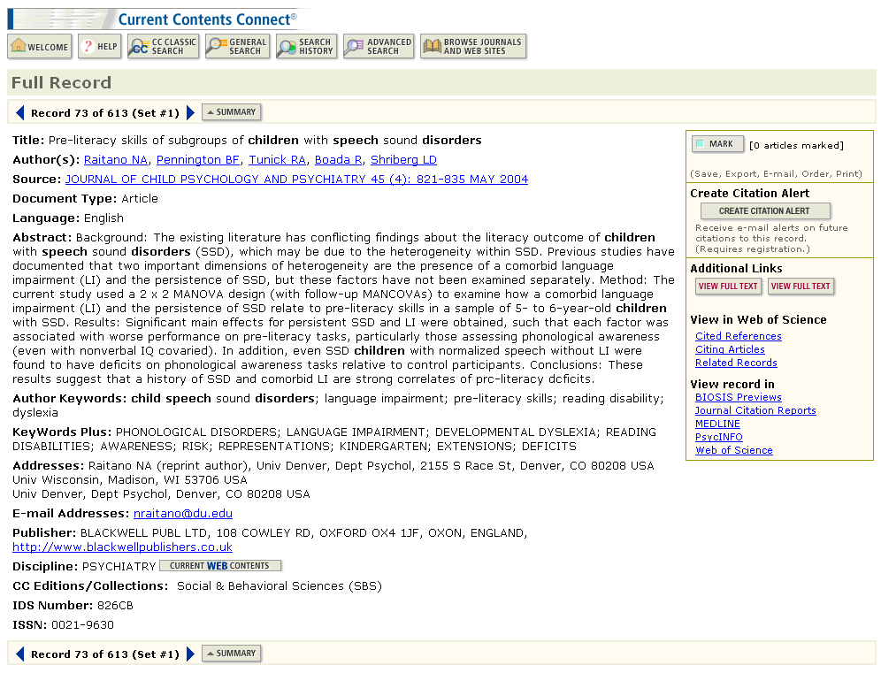
Para ver la tabla de contenidos completa de este número haga click en el enlace.
Al hacer clic en el enlace de un nombre de autor, creará un nuevo conjunto de búsqueda basado en ese nombre.
Según la suscripción de su institución, podrá ver enlaces a otros productos de ISI Web of Knowledge y/o enlaces a texto completo u otros recursos fuera de ISI Web of Knowledge.

Historia de Búsquedas

Cada búsqueda que realiza en Current Contents Connect se convierte automáticamente en un conjunto de búsqueda. Podrá obtener acceso a estos conjuntos en la página Search History (Historia de búsquedas). En esta página, puede combinar conjuntos con los operadores booleanos AND y OR. Se realizó una búsqueda inicial para encontrar artículos sobre trastornos de la comunicación en niños. Este conjunto de búsqueda aparece en la página Search History:

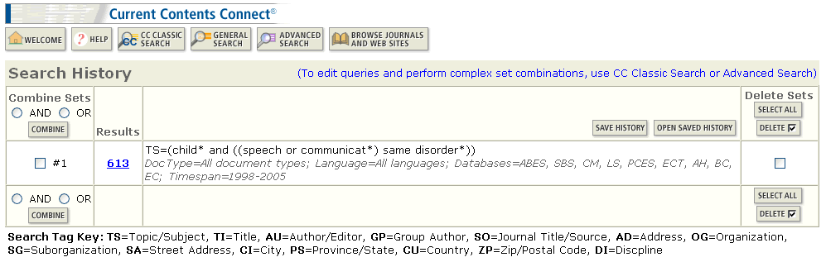

Se realiza una segunda búsqueda para encontrar registros en la revista Journal of Speech, Language and Hearing Research:

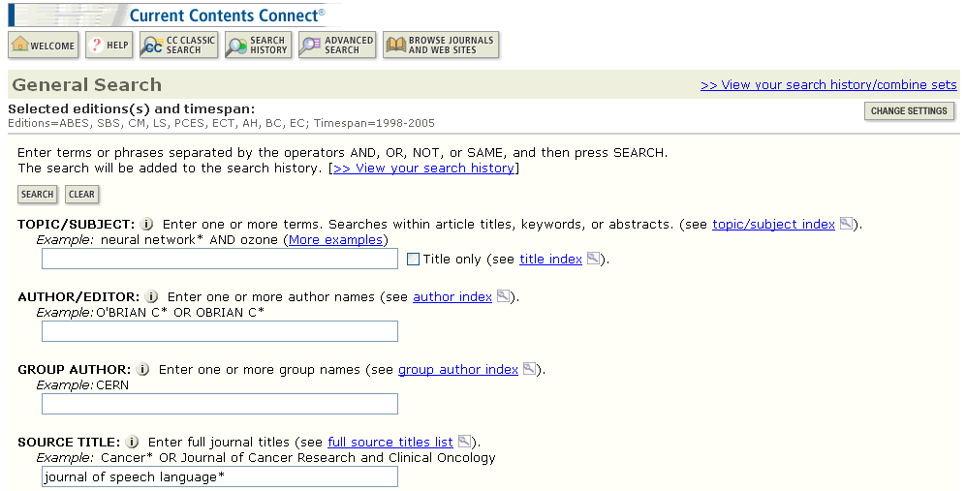

Resultados de la segunda búsqueda:

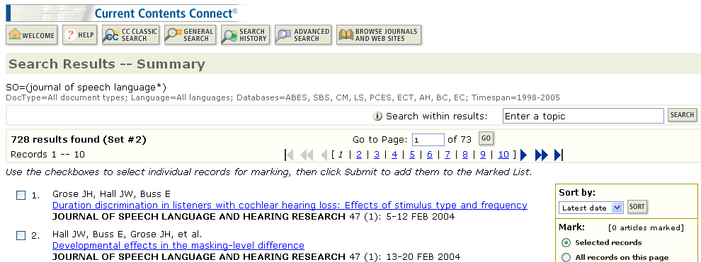
Obtenga acceso a la página Search History (Historia de búsquedas) al hacer clic en el botón Search History en la barra de herramientas.

En la página Search History, aparecen los dos conjuntos de búsqueda. Únalos con el operador booleano AND para buscar artículos que incluyan ambos temas:

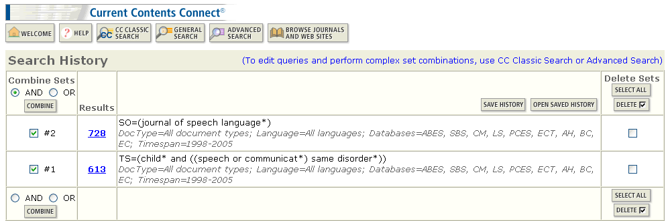
Seleccione el botón circular AND, seleccione los conjuntos de búsqueda que desea combinar, luego haga clic en Combine (Combinar).

La página se volverá a cargar y los resultados de la búsqueda combinada aparecerán en Search History (Historial de Búsquedas). Haga clic en el enlace para ver los resultados.

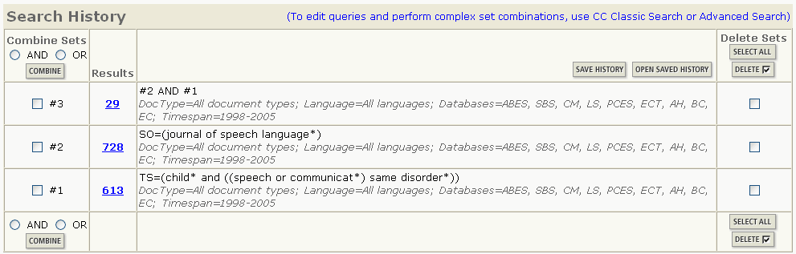

Búsqueda avanzada

La Búsqueda avanzada (Advanced Search) le permite crear consultas complejas mediante el uso de etiquetas de campo de dos caracteres y combinaciones de conjuntos. Cabe señalar que no es posible mezclar combinaciones de conjuntos y etiquetas de campo en una consulta de búsqueda simple.

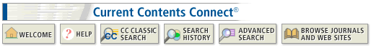
Haga clic en el botón Advanced Search (Búsqueda avanzada) situado en la parte superior de cada pantalla Web of Science para dirigirse a la página de búsqueda avanzada.

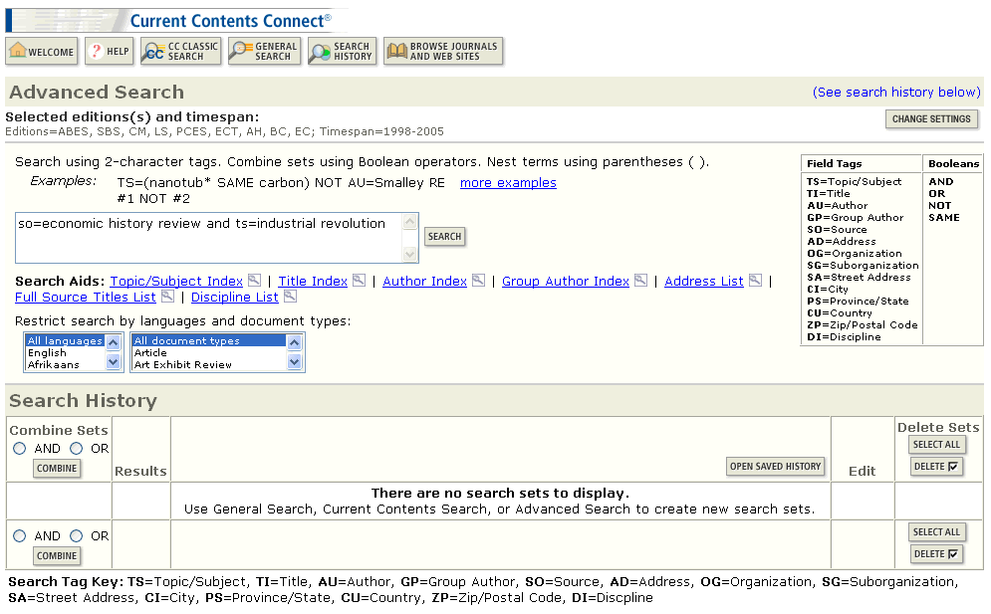
so=economic history review and ts=industrial revolution
Aquí aparecen las etiquetas de campo (Field Tags) y operadores booleanos permitidos.

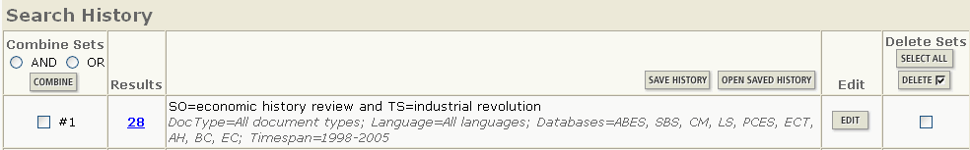
Puede utilizar Search Aids (Ayudas de búsqueda) para campos como Address, Author y Full Source Title, si no conoce el término adecuado.

Búsqueda Clásica de CC

Para realizar una búsqueda en el modo CC Classic Search (Búsqueda clásica de CC), seleccione un campo de búsqueda en el menú desplegable y luego ingrese los términos de búsqueda. Hay ocho campos de búsqueda disponibles, además de dos tipos de búsquedas combinadas.

Para buscar información sobre la variabilidad de la temperatura de la superficie marina, seleccione Topic/Subject (TS) (Tema) e ingrese la siguiente consulta:

sea surface temperature* same (change* or varia*)

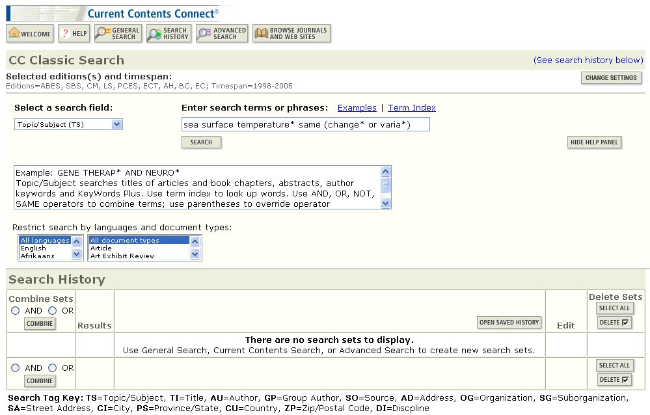
Escriba los términos de búsqueda y haga clic en Search (Buscar) para realizar la consulta.
Select a field from the pull down menu.
.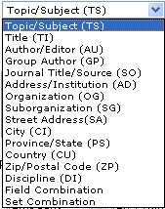

El conjunto de búsqueda aparecerá en la parte inferior de la página CC Classic Search y también podrá obtener acceso a éste en las páginas Search History y Advanced Search (Búsqueda avanzada). Haga clic en el número en la casilla Results (Resultados) para ver los registros.

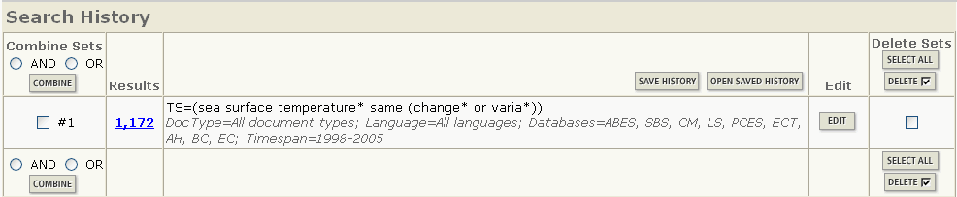

Alerta de Citaciones

Es posible crear una alerta de citaciones para realizar un seguimiento de las nuevas citaciones de un documento en particular. Para poder utilizar esta función, debe contar con una suscripción a Web of Science y debe estar registrado en el portal de ISI Web of Knowledge con su dirección de correo electrónico y una contraseña.

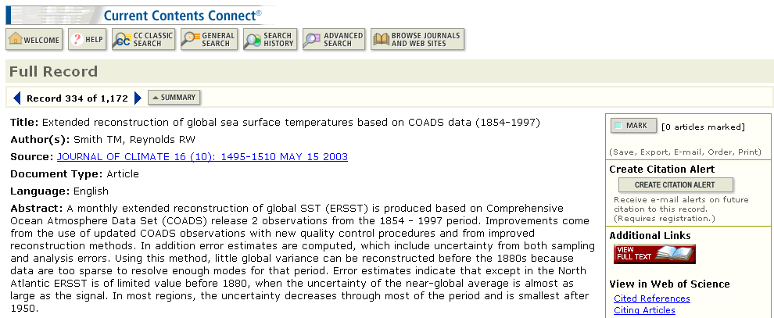
Haga clic en Create Citation Alert (Crear aviso de citas).

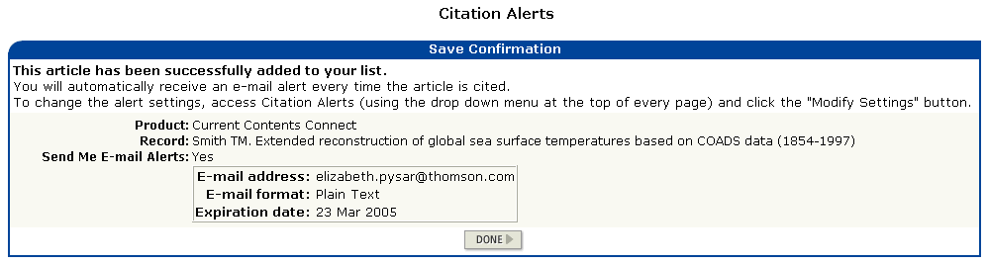
Aparecerá un mensaje que le confirma que el aviso se creó satisfactoriamente.

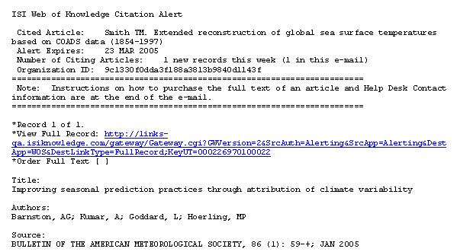
El aviso se ejecuta semanalmente, pero sólo será notificado si se agregan nuevos artículos a Web of Science que citen el artículo seleccionado.

Current Contents e-Search

E-Search extiende la búsqueda más allá de CCC y de los sitios Web evaluados por especialistas temáticos de ISI utilizando tecnología avanzada de indización y recuperación de Web. E-search funciona sólo para las búsquedas en campos Tema y Título.

Ejemplo:
(TNF OR tumo$r necrosis factor) SAME arthrit*

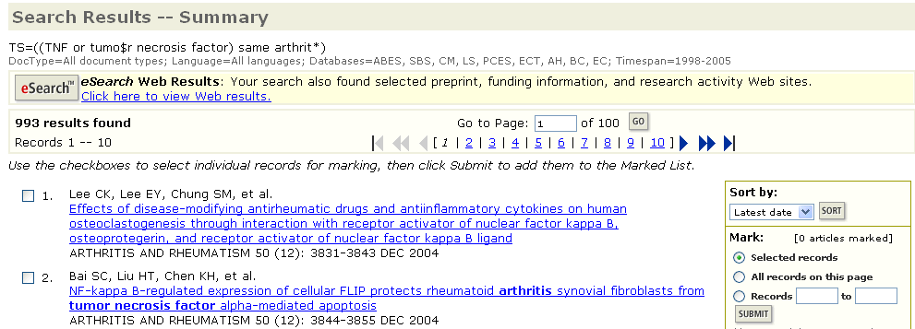
Haga click en el botón eSearch para recuperar resultados del contenido Web evaluado por ISI.

Tipos de contenido incluidos en e-Search

Cada una de estas opciones es asequible mediante botones que se muestran en la parte superior de cada página de resultados de e-Search.

Preprints— texto completo de Artículos disponibles en la Web antes de su publicación.

Funding Information— Sitios Web y documentos que proveen información sobre fuentes de financiación, becas y premios.

Research Activity— Sumario de artículos y de reuniones, actas, tesis y disertaciones que reportan conclusiones de investigaciones.

Web Site Reviews— Registros de Meta-datos acerca de Sitios indexados en Current Web Contents. Cada registro incluye un vínculo para el sitio que describe.

Resultados de e-Search
Los recursos se pueden filtrar por tipo al hacer click en los botones apropiados de abajo.

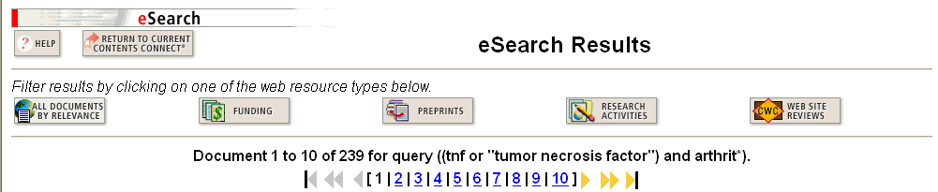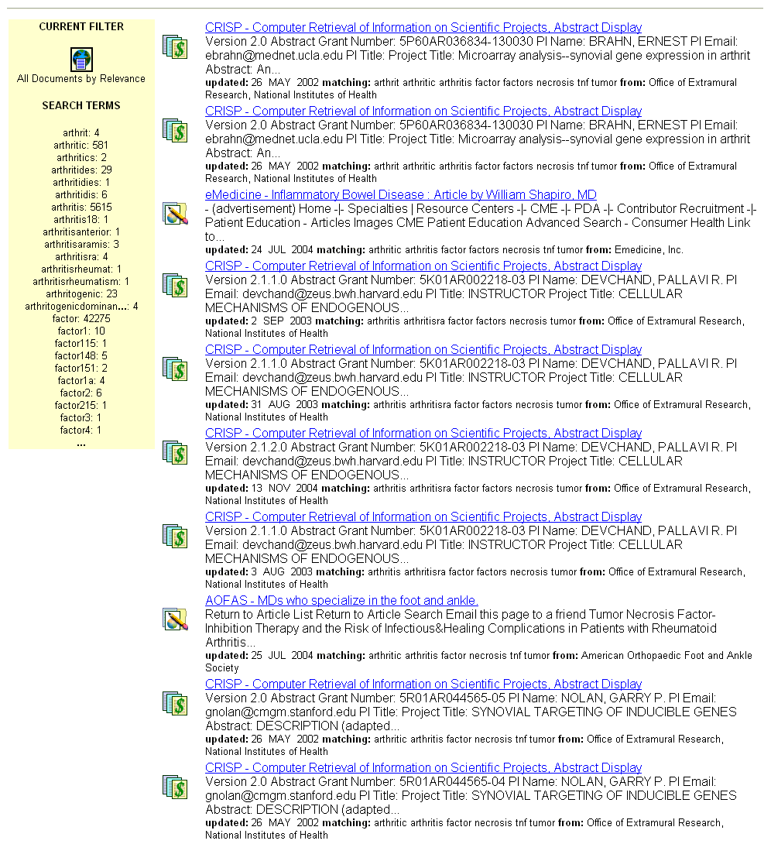
Note que su consulta ha sido modificada por parte del motor de eSearch de ISI. El operador SAME es tratado como un Booleano AND.
Los términos de búsqueda no aparecerán necesariamente en el registro en el orden en que los ingresó en la consulta Current Contents.
Los resultados se ordenan por relevancia, dándole más peso a las palabras que son menos frecuentes en el índice.
Puede regresar a su sesión de CCC al hacer click en el botón Return to CC Connect.
Acá se muestra la frecuencia del término más significativo en su consulta y sus variaciones.

Análisis de resultados

La función Analyze Results (Analizar resultados) puede utilizarse para clasificar un conjunto de resultados de búsqueda por Author (Autor), Subject Category (Categoría temática), Source Title (Título de la fuente), Document Type (Tipo de documento), Publication Year (Año de publicación) y Language (Idioma). Puede obtener acceso a esta función en la página Search Results Summary (Resumen de los resultados de la búsqueda) de cualquier conjunto de búsqueda.

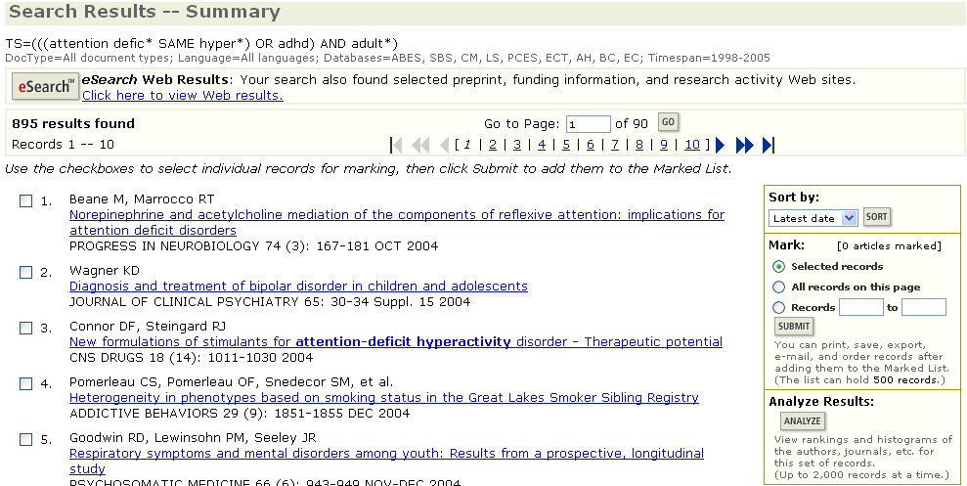
Haga clic en Analyze Results (Análisis de resultados).

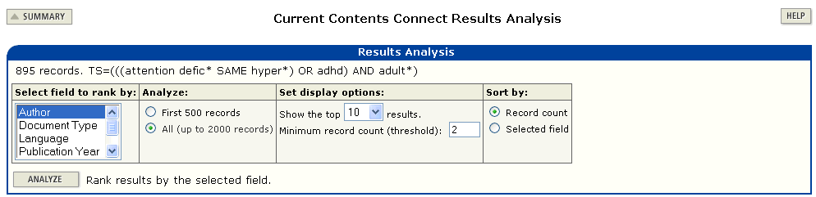
Es posible clasificar hasta 2000 registros según una serie de categorías, incluidos Author (Autor), Source Title (Título de la fuente) y Subject Category (Categoría temática).

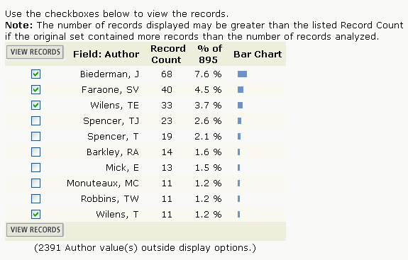
Seleccione los conjuntos de resultado que desea ver, luego haga clic en View Records (Ver registros).

Marcación y Envío de Registros

Es posible enviar registros individuales a la lista marcada si utiliza las casillas, selecciona la opción Selected Records (Registros seleccionados) y hace clic en el botón Submit (Enviar). Se puede marcar una página de registros al usar la opción All records on this page (Todos los registros de esta página). También es posible especificar un rango de registros para marcar (hasta 500).
Haga clic en el botón Marked List (Lista marcada) para acceder a los registros que ha enviado a la lista marcada.

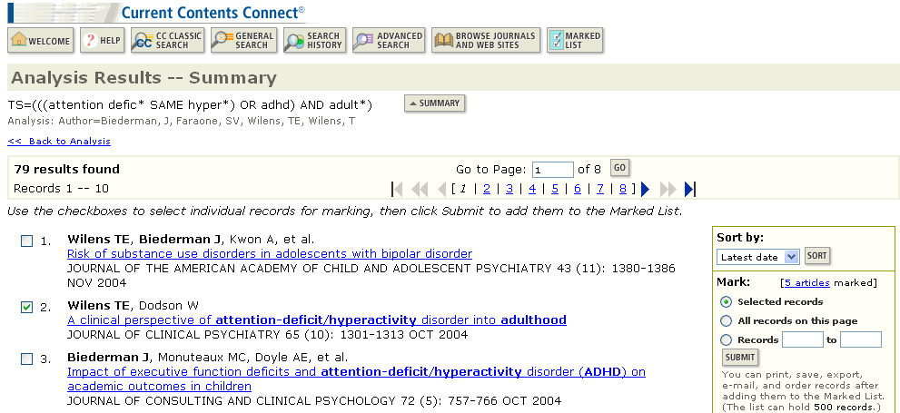
Haga click en el botón Marked List para acceder a los registros que ha sometido a la lista marcada.

Adicionalmente, se pueden agregar elementos a la lista marcada desde la vista Full Record (Registro completo) si hace clic en el botón Mark (Marcar).

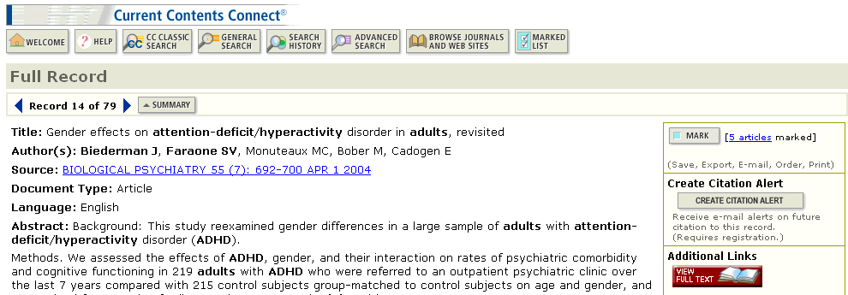

Procesamiento de Registros

Utilice el botón 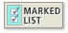 para acceder a los registros marcados. En la página Current Contents Connect Marked Records (Ver registros marcados), usted puede dar formato a registros para imprimirlos, guardar registros en un archivo, exportar registros directamente a EndNote, ProCite o Reference Manager, enviar registros por correo electrónico a una o más direcciones de correo electrónico, o enviar registros para solicitudes de entrega de documentos.

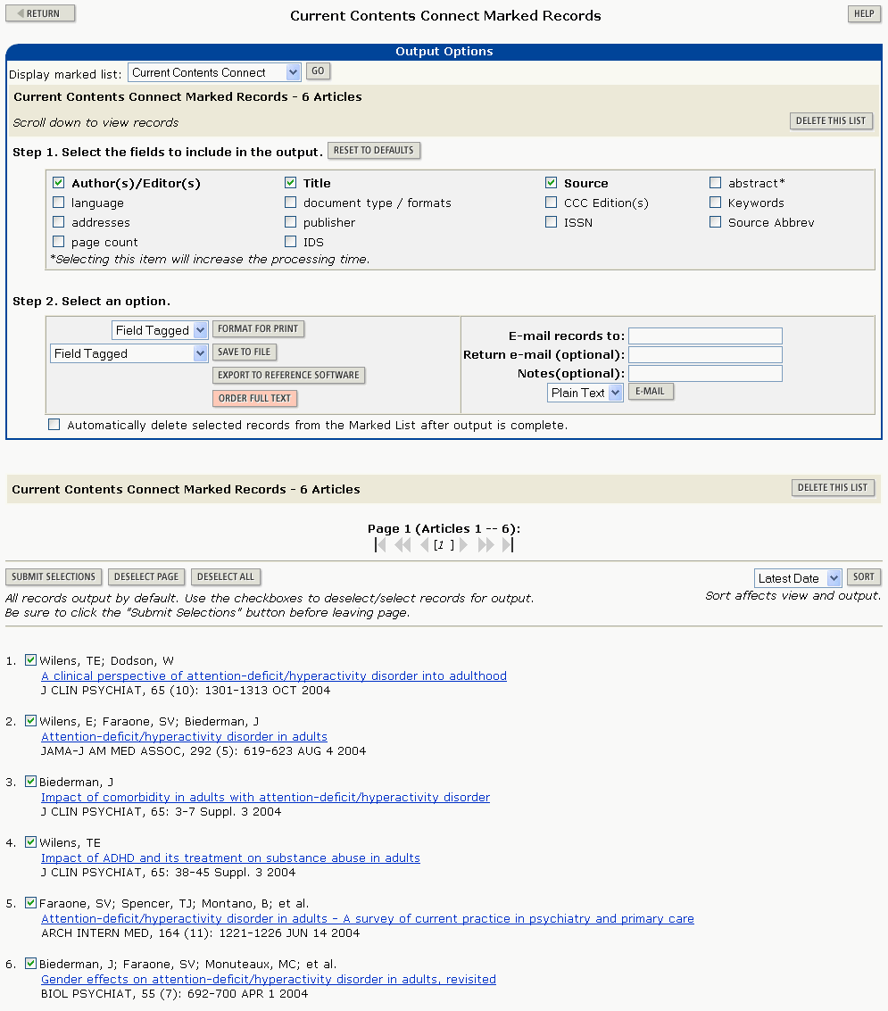
Seleccione la opción de búsqueda del menú, y haga click en el botón Sort (Ejecutar Ordenamiento).
Escoja los campos que desea incluir en su lista. Author(s)/Editors(s), Title, y Source se seleccionan predeterminadamente.
Al eliminar la marca de verificación del artículo en Marked List (Lista marcada), no se elimina el artículo de la lista; sólo evita que el artículo se imprima o exporte. Para eliminar artículos de la lista de verificación, vaya al registro completo del artículo y haga clic en Unmark (Deseleccionar).

Envío de Registros por Correo Electrónico

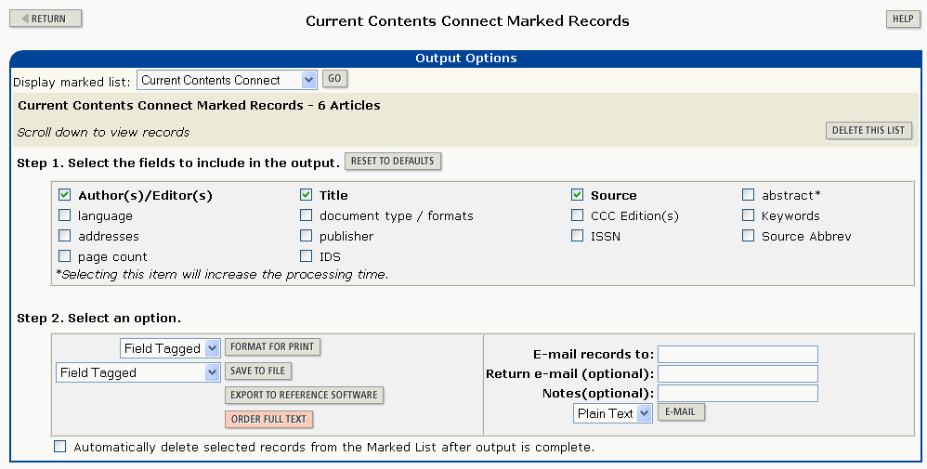

- Ingrese la dirección de correo electrónico a la que quiere mandar los registros. Opcionalmente, puede ingresar una dirección de correo electrónico de retorno y notas.
- Seleccione el formato de Plain Text o HTML y haga click en el botón de E-mail (correo electrónico).

Impresión de Registros

- Seleccione el formato de registro Field Tagged (Campo Identificado) o Bibliographic (Bibliográfico)del menú a la izquierda del botón Format for Print (Formatear para Impresión).

- Haga click en el botón Format for Print, luego click en el botón Print (imprimir). Siga las instrucciones de su navegador de Web para imprimir los registros.

Guardado de Registros
Para guardar registros en un formato tagged, haga click el botón Save to File en la página View Marked Records. Especifique una ruta y nombre del archivo en el cuadro de diálogo File/Save. Se guardará un archivo que contiene los registros en su lista marcada, con los campos identificados por las etiquetas de dos caracteres. Este formato se puede importar a un programa de administración bibliográfica o a un procesador de palabras.

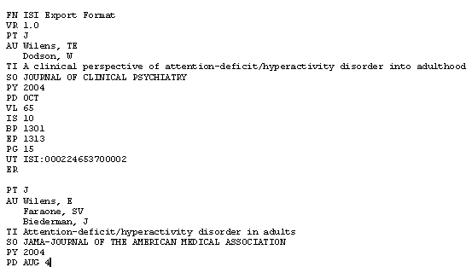
Esta es una muestra de un registro guardado en el formato Field Tagged como se ve cuando se abre en un procesador de palabras o en un editor de textos.

Administración Bibliográfica

En la página View Marked Records, haga click en el botón Export to Reference Software (Exportar hacia Software de Referencia) y guarde el archivo en la base de datos apropiada o cree una nueva base de datos según su preferencia. Para exportar registros directamente a EndNote, ProCite o Reference Manager, debe tener el programa instalado junto con la utilidad Thomson ISI ResearchSoft Export Plug-in apropiada. Para instrucciones de cómo bajar e instalar esta utilidad gratuita, puede dirijirse a:

ftp://support.isiresearchsoft.com/RefMan/risweb.exe

Para información sobre productos de Thomson ISI ResearchSoft puede dirijirse a:

www.thomsonisiresearchsoft.com/

Guardado de Historias y Creación de Alertas

Puede guardar una historia de búsqueda localmente en su propia computadora o disco de red o en el servidor de ISI. Una historia de búsqueda guardada localmente puede abrirse y ejecutarse sobre las actualizaciones. Guardar en el servidor de ISI le permite abrir y administrar sus historias de búsquedas como así también programar alertas.

Guardado del Historial en el Servidor de ISI (ISI Server Save)

Para guardar una búsqueda en el servidor de ISI siga estos pasos:
- Inscríbase (sign in) en el ISI Web of Knowledge por medio del enlace en la página principal del ISI Web of Knowledge. Nota: Si no se ha registrado se pedirá que lo haga cuando intente guardar su historia de búsqueda.
- Ingrese y ejecute las estrategias de búsqueda que quiere guardar
- Dirijase a la página Search History o la página Advanced Search
- Haga click en el botón Save History en la página de búsqueda.
Haga click en Save History para guardar una historia de búsqueda o crear una alerta.
Su alerta se basará en la última estrategia de búsqueda que ingrese. Mediante Combine Searches puede incluir en la última estrategia información de las búsquedas previas.

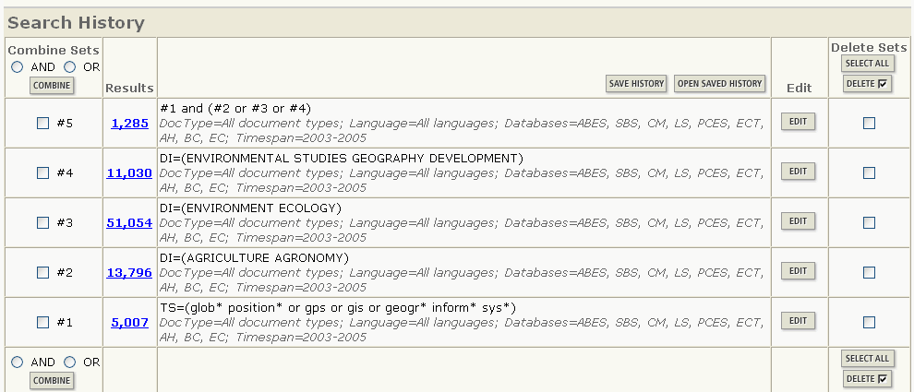
Cada conjunto de búsqueda puede contener un máximo de 50 operadores Booleanos. La tabla de estrategias de búsqueda puede tener un máximo de 25 conjuntos. Sin embargo, puede colocar más términos de búsqueda en una historia usando búsquedas de combinación de campos.

- Adjudique un nombre a la Historia y una descripción (opcional) luego haga click en Save. También puede crear una Alerta y modificar la configuración de Alertas desde esta página, dependiendo de si las alertas están incluídas en la suscripción de su institución.

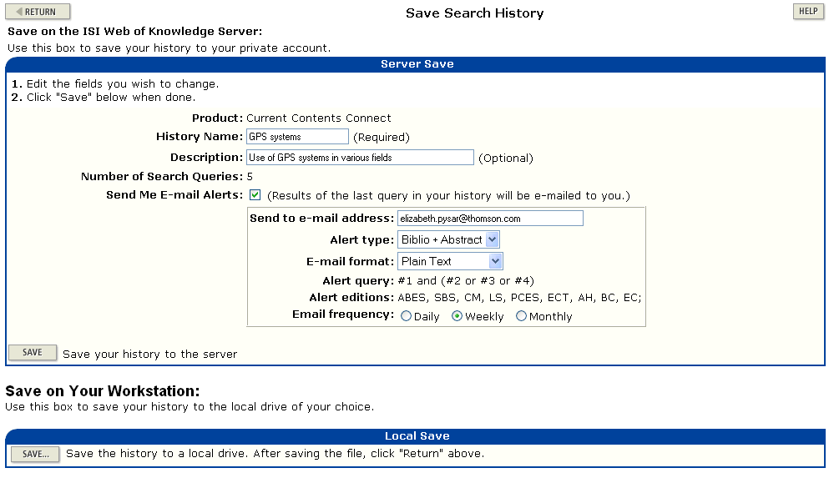
Ingrese un nombre de historia
Haga click en Save para guardar su historia en el servidor.
Para recibir una alerta basada en esta búsqueda, haga click en la casilla de verificación de Send Me E-mail Alerts e ingrese una dirección de correo electrónico.
Los tipos de alertas (Alert Types) incluyen Sólo Notificar (Notify Only), Biblio (título, fuente, autor), Biblio + Resumen y registro completo. E-mail formats incluyen Plain Text, Html (con vínculos al registro completo) y ISI Research Soft (para importar a EndNote, Reference Manager y ProCite).

6. Después de revisar Server Save Confirmation, haga click en Done.

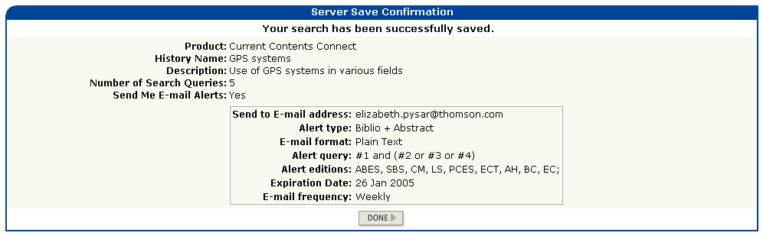
Haga click en Done para regresar a su sesión de búsqueda.
Guardado de Historias en su Computador (Local Save)

Las historias de búsquedas también se pueden guardar en su propia computadora. Siga los pasos 2 a 3 de arriba, luego haga click en Save cerca de la parte de abajo de la página Save Search History (Guardar la Historia de Búsquedas).
Haga click en Save… para guardar en el disco duro de su computadora en una unidad de disquete o en una unidad de red.
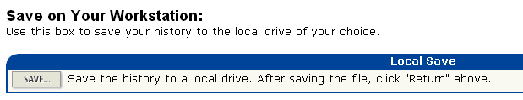

Se le pedirá que guarde la historia en su propia computadora o unidad de red. Puede darle cualquier nombre al archivo. La extensión de archivo será .ccc

Nota: No necesita inscribirse en el ISI Web of Knowledge para guardar una historia localmente. Debe inscribirse si quiere recibir esta historia como una alerta.

Ejecución de Historias Guardadas

Usted puede abrir y ejecutar un Historial guardado (Saved History) en distintos lugares:

- La página Welcome/Quick Search (Bienvenido/Búsqueda rápida) en Current Contents Connect
- El botón Open History (Abrir historial) en las páginas Search History, Advanced Search o CC Classic Search de Current Contents Connect. Puede usar esta opción si su historia está guardada localmente o guardada en el servidor ISI.
Nota: Cuando abra y ejecute una historia guardada, se reemplazarán todos los conjuntos de búsqueda en su sesión actual.
Para abrir historias desde la página principal ISI Web of Knowledge:
- Inscríbase en el ISI Web of Knowledge usando su dirección de correo electrónico y contraseña.
- En My Saved Searches (Mis Búsquedas Guardadas) haga click en el nombre de la búsqueda que desea ejecutar.

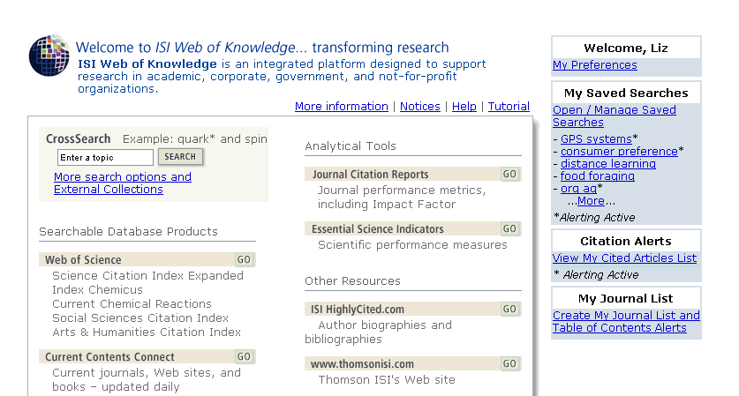
Haga click en el nombre de la búsqueda que desea ejecutar.

- La historia seleccionada se cargará en su navegador. Haga click en Run para ejecutar su historia.
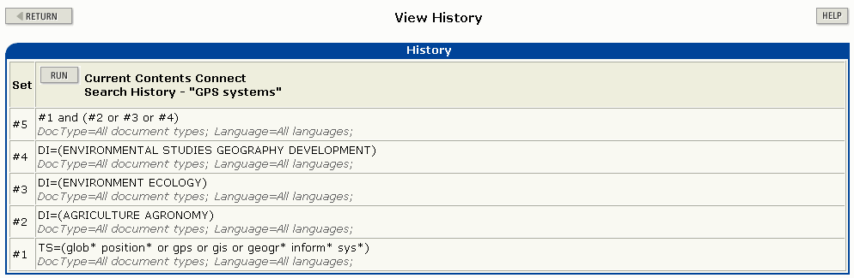

Aparece la página Search Strategy Limits (Límites de Estrategia de Búsqueda). Escoja el marco de tiempo y ediciones y/o colecciones deseados, luego haga click en Submit Limit Changes (Envío de Cambios de Límites).

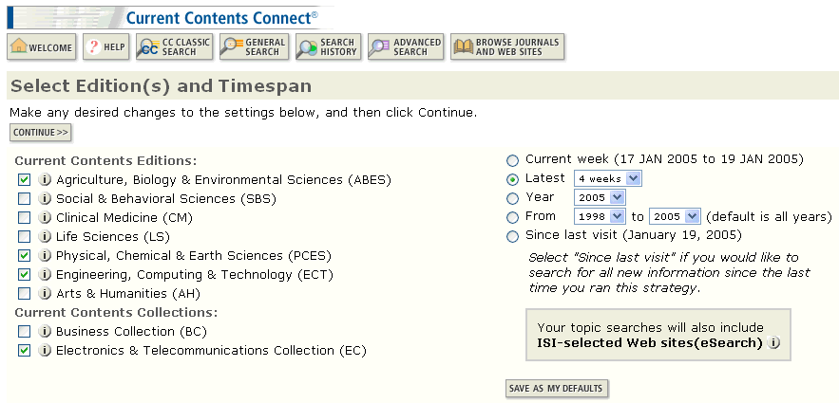
Haga click en Continue para ejecutar su historia de búsqueda.

- La página de Search lista los resultados para cada conjunto de su búsqueda. Haga click en el número de la columna Results para ver los resultados de su búsqueda.
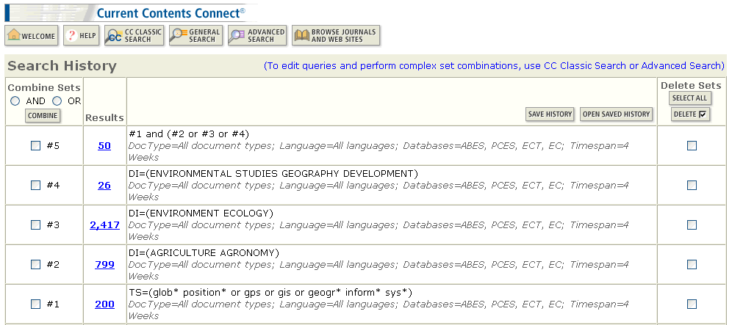
Haga click en el número para ver los resultados de su búsqueda.

Para abrir historias de búsquedas guardadas en el Servidor de ISI (Server Save):
- Haga click en el botón Open History (Abrir Historia) en la página Search.
- Se carga la página Open / Manage Saved Searches (Abrir / Administrar Búsquedas Guardas) en el Navegador. (Si aún no se ha inscrito en el ISI Web of Knowledge se le pedirá que lo haga en este momento.)
- En la fila de la historia que desea ejecutar, haga click en Open de la columna Open/Run History.
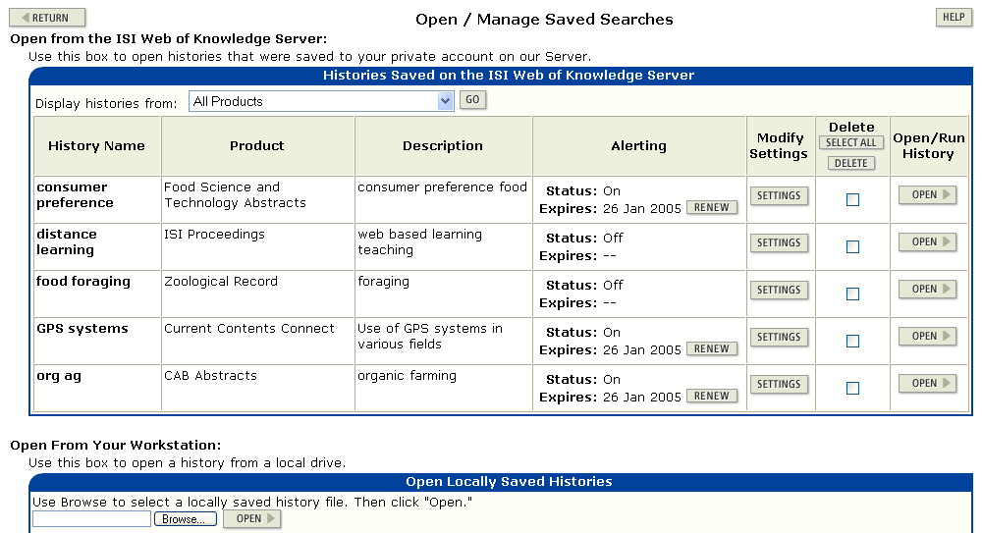

- Después de que se cargue la historia en su navegador, haga click en Run para ejecutar su búsqueda.

Para abrir historias de búsqueda que están guardadas en su computadora (Local Save):
- Haga click en el botón Open History en la página de búsqueda. Aparece la página Open / Manage Saved Searches.
- Haga click en el botón Browse para localizar la historia localmente guardada.
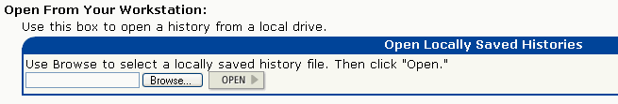
Haga click en Browse para encontrar su historia localmente guardada
3. Después de que haya identificado la estrategia que desea ejecutar, haga click en Open para cargar la historia guardada de búsqueda.
- Haga click en Run para ejecutar su historia de búsqueda.

Recepción de Alertas

Cada semana recibirá un correo electrónico que contiene los resultados que corresponden a sus criterios de búsqueda.

Haga click en este vínculo para ir al registro completo en Current Contents Connect.

ISI Web of Knowledge Search Alert Expiration Notice

Product: ISI Current Contents Connect
History Name: GPS systems
Description: Use of GPS systems in various fields
Alert Expires 22 JUL 2005
Alert Query: Set Combination=(#1 and (#2 or #3 or #4)
Organization ID: 11ff9f68afb6b8b5b8eda218d7c83a65

========================================================================
The ISI Web of Knowledge alert will expire on the date shown above. If you wish to continue receiving the alert after that date, please follow the renewal instructions below.

Note: If you have any questions, please visit the ISI Help Desk Web page at the URL listed at the end of the e-mail. ========================================================================

*Renewal Instructions*
1. Access ISI Web of Knowledge and Sign In with the e-mail address under which you created the alert. 2. Once Signed In, use the drop-down menu in the top frame to access "Open/Manage Saved Searches". 3. Click the "Renew" button for each alert you wish to renew. The change takes affect immediately. 4. Log out of ISI Web of Knowledge. ========================================================================
*Help Desk Contact Information*
If you have any questions, please visit the ISI Technical Support Contact Information Web page: http://www.isinet.com/isi/training/contact/index.html
========================================================================

ISI Web of Knowledge Search Alert

=========================================================================
Product: ISI Current Contents Connect
History Name: GPS systems
Description: Use of GPS systems in various fields
Alert Expires: 22 JUL 2005
Alert Query: Set Combination=(#1 and (#2 or #3 or #4))
Results Found: 13 new records were found this week (13 in this e-mail)
Organization ID: 11ff9f68afb6b8b5b8eda218d7c83a65 ========================================================================
Note: Instructions on how to purchase the full text of an article and Help Desk Contact information are at the end of the e-mail. ========================================================================
*Record 1 of 13. Search terms matched: AGRICULTURE/AGRONOMY(1); GLOBAL(1); POSITIONING(1) *View Full Record: http://gateway.isiknowledge.com/gateway/Gateway.cgi?GWVersion=2&SrcAuth=Alerting&SrcApp=Alerting&DestApp=CCC&DestLinkType=FullRecord&KeyUT=ISI:000226549800015
*Order Full Text [ ]

Title:
Engineering aspects of production and harvest mechanization for fresh and processed vegetables

Authors:
Glancey, JL; Kee, WE

Source:
HORTTECHNOLOGY, 15 (1): 76-79 JAN-MAR 2005

Language:
English

Document Type:
Article

Abstract:
Production and harvesting systems for processing vegetables have been highly mechanized, however, field efficiencies are generally low, and high field losses and fruit damage continue to limit profits for several crops. By comparison, the number of fresh market crops currently machine harvested is small, and research to develop new harvesting technology for these crops is limited. Current mechanization research includes improvements to existing production systems, development of
Su alerta estará activa por 24 semanas. Hacia el final de este período, recibirá una notificación de expiración. Para extender esta alerta, acceda Open/Manage Saved Searches de la página principal de ISI Web of Knowledge. Haga click en el botón de Renew sobre la alerta que desea extender.
Esta alerta se creo para recuperar información bibliográfica (Bibliographic). Otras opciones son: Bibliographic+Abstract, Full Record y Notify Only. Una última opción es una alerta que simplemente indique que ingresaron en la base de datos nuevos registros que corresponden a su historia de búsquedas guardada.

Mi Lista de Revistas y Alerta de
Tabla de Contenidos
Dos características disponibles para suscriptores de Current Contents Connect son My Journal List (Mi Lista de Revistas) y Table of Contents Alert (Alerta de Tabla de Contenidos). Mi Lista de Revistas le permite mostrar las revistas de su interés para la página portal del ISI Web of Knowledge, desde la cual puede acceder a la edición más reciente dentro de CCC.

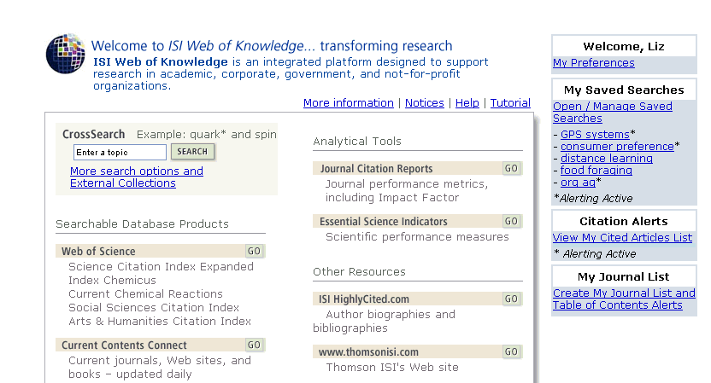
Haga click en el vínculo debajo de below My Journal List para crear la lista de revistas y las alertas del Índice de Materias.

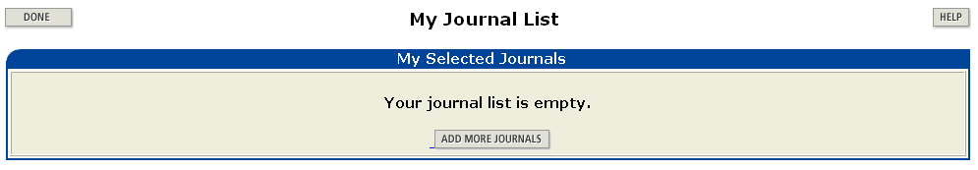
Haga click en Add More Journals para acceder el menú de revistas.

Hay tres maneras de adicionar revistas a My Journal List:
- Búsqueda de Títulos por palabras claves
- Navegar por primera letra del nombre de la Revista
- Navegar por tema

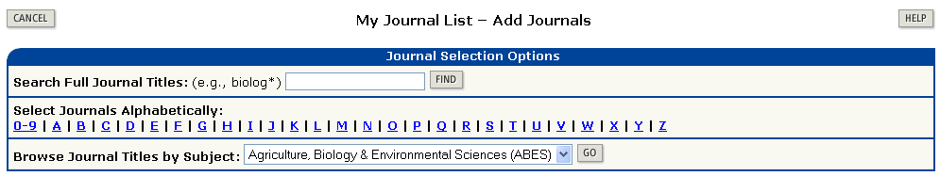
Puede escoger mostrar revistas en la página principal del ISI Web of Knowledge cuando inicie su sesión (log in), y/o le han enviado Tablas de Contenido por correo electrónico cuando está disponible una nueva edición de una revista.

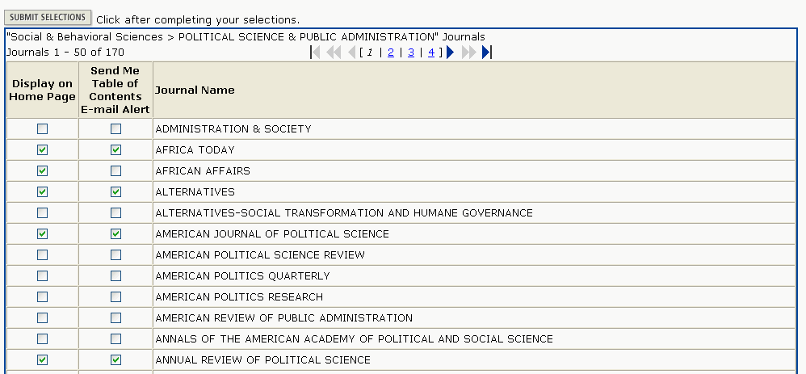

Una vez sometida sus selecciones, aparecen las revistas, junto con información de alerta.
Haga click en Modify Settings para hacer cambios a la manera de mostrar las revistas, para activar o desactivar alertas o para cambiar las opciones de las mismas.
Haga click en Done para regresar a la página principal del ISI Web of Knowledge.

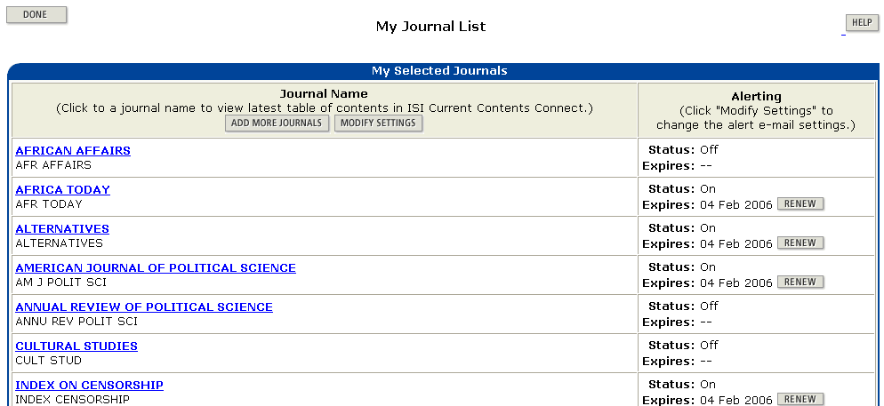
Haga click en el enlace del título de la revista para ir a la tabla de contenidos de la última edición.
Se puede renovar la alerta de Tablas de Contenidos haciendo click en el botón Renew.

Modificación de la Configuración de Alertas

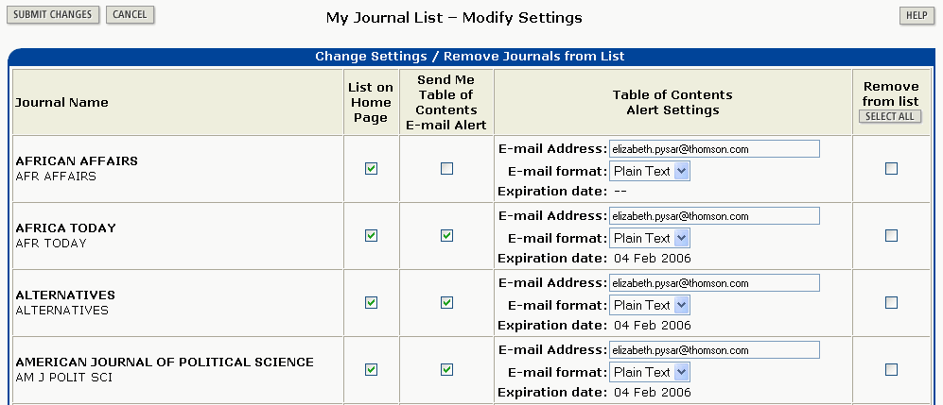
Los cambios a la configuración de My Journal List se pueden hacer en la página Modify Settings.

La Pantalla de My Journal List

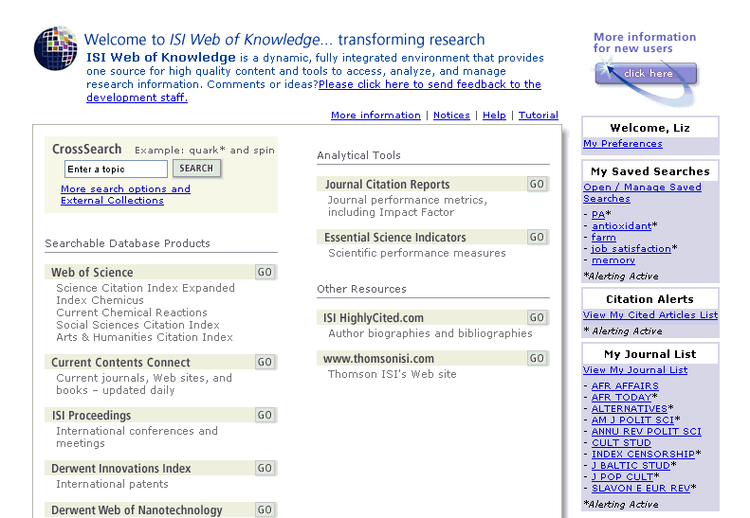
Aquellas revistas que Ud. haya escogido mostrar en la página principal del ISI Web of Knowledge se verán bajo My Journal List la próxima vez que inicie sesión. Puede hacer click en el nombre de revista con enlace para ir a la versión más reciente de Tablas de Contenidos en Current Contents Connect.

Alerta de Tabla de Contenidos vía
Correo Electrónico

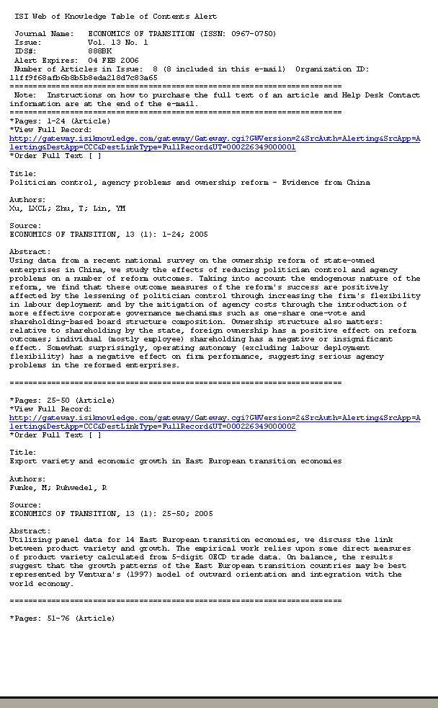

Apéndice A - Campos de búsqueda

Tema

La búsqueda por tema se realiza en los campos Título, Palabras claves de Autor, Keywords Plus, Resumen de Autor (No todos los registros contienen todos estos elementos).
Regla | Ejemplo
- Conecte sinónimos (lenguaje natural, siglas, jerga) con el Operador OR. | Enter: honey bee* OR honeybee* OR apis mellif*
- Trunque para recuperar plurales o formas derivadas. | Ingrese: enzym*  Recupera: enzyme, enzymes, enzymatic, enzymology
- Use comodines internos para recuperar variaciones y formas. | Ingrese: wom?n  Recupera: woman o women  Ingrese: labo*r  Recupera: labor o labour
- Use el operador SAME para búsquedas con frases que contengan un posesivo. | Ingrese: bradford* same law  Recupera: Bradford's Law, Bradford derived the law of scattering, etc.
- La puntuación interna se muestra pero se busca como espacios. | Ingrese: 2 4 dinitrotoluene  Recupera: 2,4-dinitrotoluene
- Deletree en inglés las letras griegas y otros caracteres especiales. | Ingrese: beta carotene y alpha omega  Recupera: β-carotene y α,ω

Título del documento

Ingrese el título completo o parcial (truncado) de un artículo.
Regla | Ejemplo
- Títulos de artículo que no están en inglés son traducidos al inglés de EE.UU., cuando la revista no provee la traducción. | Autores: Verniere, L  Título: The tropical gardens of Roberto Burle-Marx in Brazil  Source: OEIL-MAGAZINE INTERNATIONAL D ART, (513) 76-76 FEB 2000  Idioma: francés
- Los títulos de obras creativas se dejan en el idioma usado en la fuente. | "Warte-uff-de-Godot" - A utopian fireman: Urs Widmer as a playwright

- La ampliación de título se muestra entre paréntesis y sólo está disponible en Current Contents Arts & Humanities. | Song of the virtual (Kafka's 'Josephine la Cantatrice ou le Peuple des Souris')
- Los nombres de todos los autores, editores, traductores y comentaristas se incluyen en el campo de título para reseñas de libros (DT= reseña de libro). | Domesday Book and the law: Society and legal custom in Early Medieval England, by Fleming, R
- Si el idioma original del libro no es inglés, el idioma se muestra en el campo de título para reseñas de libros (DT= reseña de libro). | The notebooks of Iacopo Sannazaro (Italian), by Vecce, C

Autor/Editor

Ingrese el nombre del autor/editor con el apellido primero, seguido por un espacio y hasta 5 iniciales. Recomendamos utilizar una inicial y el símbolo de truncamiento (*) puesto que algunos autores publican bajo variantes de sus nombres. ISI Captura todos los autores de artículo fuente.
Regla | Ejemplo
- Ingrese un apellido, un espacio y hasta 5 iniciales. Trunque después de la primera inicial para resultados completos. | Ingrese de la fuente e* para recuperar de la Fuente E, de la Fuente EB, de la Fuente EI, etc.  Ingrese xu c* para recuperar artículos por Chenyang Xu, quien también podría escribir como Chen-Yang Xu.
- Busque variaciones de nombres cuando el apellido pueda no ser el último nombre. | Ingrese yen sw or shi wy para recuperar artículos por Shi-Wa Yen.  Ingrese uzonyi ks or sandor uk or kiss su para recuperar artículos por Uzonyi Kiss Sandor.
- Los títulos de rango, designaciones generacionales tales como Junior o Senior y grados académicos se eliminan. | Documento Fuente | Base de datos ISI
 | Lord Duvall Edwards | Edwards d
 | W. Burmfitt, Jr. | Brumfitt w

Autor del grupo

Escriba el nombre del autor de grupo, así como los acrónimos del nombre. Utilice Group Author Index (Índice por autor de grupo) para localizar otras versiones del nombre de autor de grupo.
Regla | Ejemplo
Utilice comodines (truncado) en este campo. Escriba varios nombres abreviados, unidos por el operador de búsqueda OR. | Escriba diabet* prev* OR dpp* para localizar artículos de Diabetes Prevention Program Research Group (Grupo de Investigación del Programa de Prevención de la Diabetes).

Dirección/Institución

ISI captura todas las direcciones de los autores. Ingrese el nombre de la institución o del lugar.
Regla | Ejemplo
- Busque los términos de dirección más significativos. | Ingrese sloan kettering para recuperar artículos del Memorial Sloan Kettering Cancer Center.
- Trunque las abreviaturas e incluya variantes para completar la recuperación. | Ingrese ucla or univ* calif* los angeles para recuperar artículos de University of California Los Angeles.
- Use el operador SAME para búsqueda por departamentos dentro de una institución específica. | Ingrese emory univ* same psyc* para buscar artículos de la Facultad de Psicología de la Universidad de Emory.
- Use el operador AND para recuperar artículos en diferentes direcciones en el mismo registro. | Ingrese japan and france and usa para recuperar artículos con coautores de los tres países.

Título de Revista

Ingrese el título completo o parcial (truncado) de una revista.
Regla | Ejemplo
- Ingrese el título de la revista, el libro o la serie de libros completa o truncado. Consulte el Índice de Títulos de Revista para títulos exactos. | Ingrese journal of vascular surgery para recuperar artículos de esa Revista.  Ingrese journal of vascul* para recuperar artículos de la Journal of Vascular Surgery, the Journal of Vascular Research, y la Journal of Vascular and Interventional Radiology  Ingrese cell* para recuperar artículos de las Revistas Cell, Cell Proliferation, Cellular Signalling, pero no de la Revista Stem Cells.
- Para títulos de revista que contengan un operador Booleano, ingrese el título entre comillas o seleccione el título del Índice de títulos de revista. | Ingrese "apoptosis and inflammation" para recuperar artículos de esa Revista.

Apéndice B

Apéndice C -- Entrega de Documentos de ISI

Se pueden pedir textos completos de artículos a través del servicio de entrega de documentos llamado ISI Document Solution, pagando su costo. Marque los registros que desea ordenar y luego vaya a la lista de Marked Records. Haga click en el botón rojo de Order Full Text para enviar su orden.

Aparece el sitio IDS para solicitar documentos. Si tiene una identificación y contraseña, ingréselas acá. Si no, siga las instrucciones en New Users para crear una cuenta y obtener información de precios para artículos.

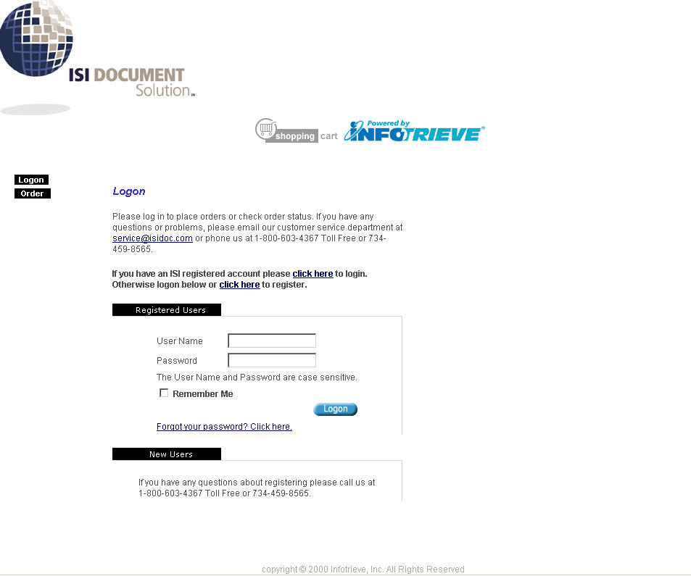

Apéndice D – Inscripción

Para poder aprovechar las características del ISI Web of Knowledge, es necesario inscribirse. Puede establecer un perfil personal usando una dirección de correo electrónico y una contraseña creada por Ud.

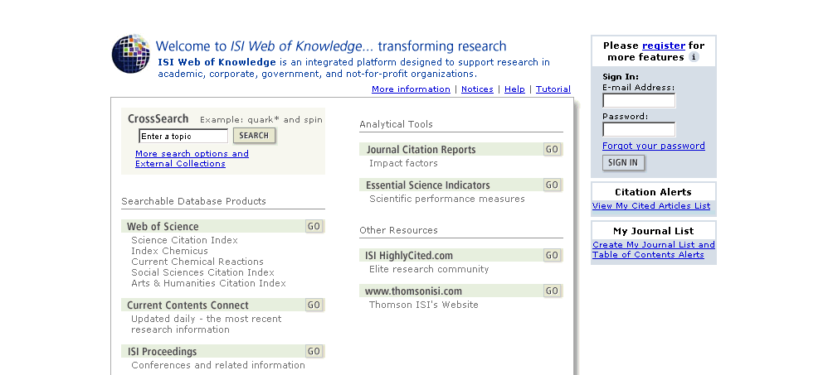
Empiece el proceso de inscripción en la página principal del ISI Web of Knowledge.

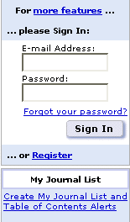
Haga click en el vínculo para inscribirse y crear un perfil. Como usuario inscrito podrá:

- Inscribirse (Sign In) automáticamente cada vez que entre al ISI Web of Knowledge
- Seleccionar una página de inicio, que aparece apenas se inscriba.
- Guardar búsquedas al servidor del ISI Web of Knowledge
- Crear listas personalizadas y alertas de Tablas de Contenido (si su institución está suscrita a Current Contents Connect)
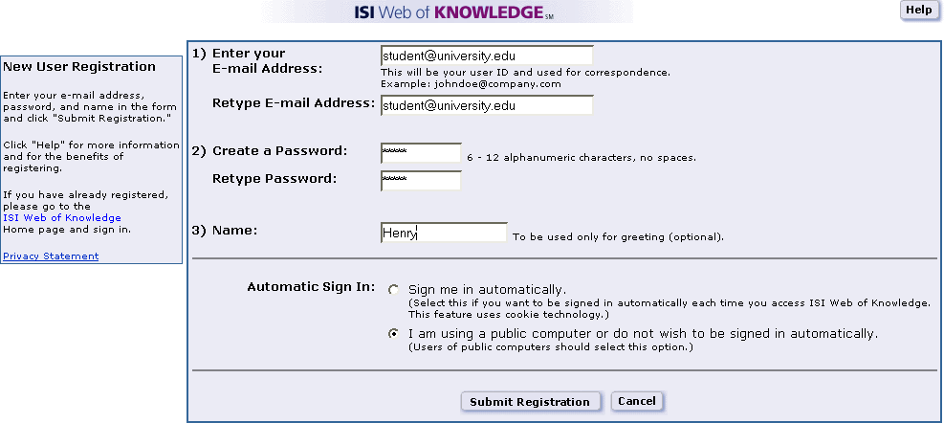
Ingrese su dirección de correo electrónico y cree su contraseña.
Puede elegir inscribirse automáticamente cuando regrese al ISI Web of Knowledge.

Si usa una computadora pública para acceder al ISI Web of Knowledge, seleccione la segunda opción.
Haga click en Submit Registration para completar el proceso.

Recibirá una pantalla de confirmación si su inscripción fue exitosa.

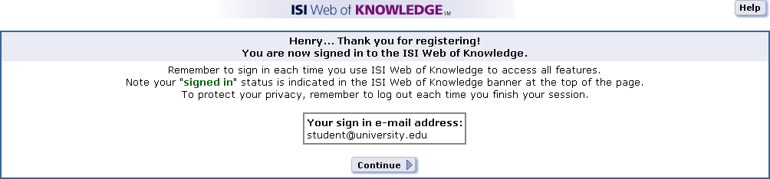
Haga click en Continue para ir a su nueva página personalizada.

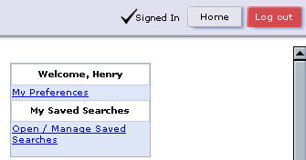
Ahora verá un en la página principal del ISI Web of Knowledge indicando que está inscrito. Para seleccionar una página de inicio y hacer cambios en la información de su inscripción, use el enlace My Preferences.

Entrando en Contacto con Thomson Scientific

Direcciones | Soporte Técnico | Educación del Usuario
The Americas  3501 Market Street  Philadelphia, PA 19104  U.S.A. | Phone: 1-800-336-4474 ext. 1591  1-215-386-0100 ext. 1591  Fax: 1-215-386-6362  Email: ts.support.americas@thomson.com | Phone: 1-800-336-4474 ext.1401  1-215-386-0100 ext.1401  Fax: 1-215-386-6362  Email: ts.training.americas@thomson.com
Europe, Middle East, & Africa  14 Great Queen Street  London WC2B 5DF  United Kingdom | Phone: +44-(0)20-7344-2800  Fax: +44-(0)20-7424-2610  Email: ts.support.emea@thomson.com | Phone: +44-(0)20-7344-2800  Fax: +44-(0)20-7424-2610  Email: ts.training.emea@thomson.com
Japan  Thomson Corporation, K.K.  Palaceside Building 5F  1-1-1 Hitotsubashi  Chiyoda-ku, Tokyo 100-0003  Japan | Phone: +81-3-5218-6530  Fax: +81-3-5218-6536  Email: ts.support.jp@thomson.com | Phone: +81-3-5218-6530  Fax: +81-3-5218-6536  Email: ts.support.jp@thomson.com
Asia-Pacific  Six Battery Road #29-03  Singapore 049909 | Phone: + 65 6879 4118  Fax: + 65 6223 2634  Email: ts.support.asia@thomson.com | Phone: + 65 6879 4118  Fax: + 65 6223 2634  Email: ts.support.asia@thomson.com
People's Republic of China  Room 1291/1292, Pana Tower  #128 Zhi Chun Road,  Hai Dian District  Beijing P.R. China 100086 | Phone: +86-10-8261-1504  Fax: +86-10-6275-8045  Email: ts.support.china@thomson.com | Phone: +86-10-8261-1504  Fax: +86-10-6275-8045  Email: ts.support.china@thomson.com
Republic of Korea  10FL Dainong Bldg. 33-1  Mapo-dong, Mapo-ku  Seoul 121-708  Republic of Korea | Phone: +82-2-711-3412  Fax: +82-2-711-3520  Email: ts.support.korea@thomson.com | Phone: +82-2-711-3412  Fax: +82-2-711-3520  Email: ts.support.korea@thomson.com
Australia & New Zealand  100 Harris Street  Pyrmont, N.S.W. 2009  Australia | Phone: +65 6879 4118  Fax: +61 (2) 8587 7848  Email: ts.support.asia@thomson.com | Phone: +65 6879 4118  Fax: +61 (2) 8587 7848  Email: ts.support.asia@thomson.com

Para bajar materiales educativos, ver descripciones de los programas de educación de Thomson Scientific o para ver respuestas a preguntas técnicas frecuentes, vaya al Sitio Web de Educación del Usuario y Soporte de Thomson Scientific:

http://scientific.thomson.com/support/

Para evaluar su sesión de entrenamiento/ formación de Thomson Scientific, llene el formulario en línea en:
http://www.isinet.com/isi/forms/epef/index.html

